

**Rendimiento de bases de datos**

**en modelos orientados**

**a dominios funcionales.**

|  |  |  |
| --- | --- | --- |
| Titulación:  Master en Big Data  y Data Science  Curso académico  2020 – 2022 | Alumno/a:  Herranz Segundo, Daniel  D.N.I: 53432485-N  Director/a de TFM:  Pablo Suárez-Otero González | Convocatoria: Primera.  Mayo 2022 |

Índice

Tabla de Acrónimos y definiciones 8

Resumen 10

1. Enfoque e introducción 12

2. Objetivos 15

3. Referencias previas 16

4. Situación tecnológica en la industria 17

1.1. Bases de datos relacionales SQL 19

1.2. Bases de datos NoSQL 21

1.2.1. Tipo clave-valor 21

1.2.2. Orientadas a documentos 22

1.2.3. Basadas en grafos 22

1.2.4. Columnares 22

1.3. Bases de datos NewSQL 24

1.4. Comparativa NoSQL respecto a CAP 24

2. Definición del modelo de información 26

2.1. Casos de uso de pruebas 27

2.2. Definición de entidades relacionales 29

2.3. Definición del modelo de datos documental 31

2.4. Definición del modelo de información columnar 33

3. Metodología y entornos de pruebas 39

7.1. Plataforma de test 43

8. Desarrollo del proyecto 44

9. Resultados 45

10. Conclusión y trabajos futuros 55

11. Referencias 57

Anexos I – Codigo fuente e instalaciones 59

Anexos II – Diccionario de datos 63

Anexos III – Sentencias de ejecución 66

A mis compañeros de máster, por estar siempre ahí. Juntos somos más.

A mis profesores por su profesionalidad y paciencia.

A mi mujer Manuela por su apoyo incondicional y respeto a lo que hago y a mis hijos Ian y Leo, por su interminable curiosidad y por hacerme superarme para ser un ejemplo para ellos. Ojalá algún día recordéis de vuestros padres que el aprendizaje no acaba nunca y que el éxito es simplemente saber algo más que ayer.

Índice de ilustraciones

Ilustración 1. Ranking de las BBDD más demandadas en 2020. 19

Ilustración 2 Ejemplo de estructura BBDD columnar 23

Ilustración 3. Diagrama modelo datos columnar datos maestros 34

Ilustración 4. Diagrama modelo datos columnar tipos de dato 35

Ilustración 5. Tabla columnar por consulta de moneda 35

Ilustración 6. Tabla columnar por consulta de agregados de importe 36

Ilustración 7. Diagrama modelo datos columnar por dominios 37

Ilustración 8. Arquitectura cluster InnoDB MySQL sandbox 39

Ilustración 9. Arquitectura cluster de pruebas MongoDB 40

Ilustración 10. Modelo ETL del proyecto 42

Ilustración 11. Arquitectura ecosistema pruebas 43

Ilustración 12. Comparativa distribución de uso de CPU en ETL Inserción 47

Ilustración 13 Comparativa distribución de % uso de memoria inserciones ETL 47

Ilustración 14. Comparativa Distribución de uso de memoria 49

Ilustración 15. Arquitectura DIH 56

Índice de tablas

Tabla 1. Trazabilidad entidades modelo relacional 38

Tabla 2. Trazabilidad entidades modelo documental 38

Tabla 3. Trazabilidad entidades modelo columnar 39

Tabla 4. Definición datos entidad OBReadAccount5 63

Tabla 5. Definición datos entidad OBReadBalance1 63

Tabla 6. Definición datos entidad OBParty2 65

# Tabla de Acrónimos y definiciones

|  |  |
| --- | --- |
| **SIGLAS** | **SIGNIFICADO** |
| **DDD** | Domain-driven design (diseño orientado a dominios). |
| **BBDD** | Base de datos. |
| **BIAN** | Banking Industry Architecture Network |
| **SQL** | Structured Query Language. |
| **NoSQL** | Not only SQL. |
| **JSON** | Java Script Object Notation. |
| **BSON** | Binary JSON. |
| **TI** | Tecnología Informática. |
| **TTM** | Time to market. |
| **PSD2** | Payment services (PSD 2) - Directive (EU) 2015/2366. |
| **DBMS** | Database Management System. |
| **DL/I** | Data Language Interface. |
| **DB2** | Gestión de base de datos de IBM. |
| **RDBMS** | Relational DataBase Management System. |
| **CAP** | Coherencia*,*disponibilidad y tolerancia a la partición. |
| **IA** | Inteligencia artificial. |
| **CDO** | Chief Data Officer. |
| **ACID** | Atomicidad, Consistencia, Aislamiento y Durabilidad. |
| **OLTP** | Online Transaction processing. |
| **OpenBanking** | Estándar de intercomunicación entre servicios financieros. |
| **OpenData** | Proyecto de la Open Knowledge Foundation para promover la creación de conocimiento y su distribución. |
| **OpenAPI** | Estándar unificado la descripción de APIs. |
| **OLAP** | Online Analytical processing. |
| **E/R** | Entidad relación |
| **CQL** | Cassandra Query Language |
| **MQL** | MongoDB Query Language |
| **DSE** | DataStax Enterprise |
| **CSV** | Comma Separated Values |
|  |  |
|  |  |
|  |  |

# Resumen

El trabajo tiene como objetivo analizar el rendimiento de distintas soluciones de base de datos actuando sobre modelos delimitados por agregados de dominios de información. No se pretende extraer conclusiones únicamente técnicas, sino una visión holística con casos de uso de negocio reales.

Los ejemplos del análisis se centran en soluciones orientadas a entidades bancarias, sector con presencia en cualquier región geográfica y con necesidades tanto de alta transaccionalidad como de elevada volumetría de datos, pudiendo ser extrapolado a cualquier otra actividad adaptando las características a las casuísticas expuestas en el estudio.

Se pretende extraer criterios con los que perfiles como los de arquitectos de sistemas TI, puedan apoyarse en la elección tecnológica más adecuada, reduciendo tanto el tiempo empleado en el análisis inicial como eficiencia en la explotación posterior del sistema.

**Keywords**: dominios, entidades bancarias, criterios, eficiencia

The objective of the work is to analyze the performance of different database solutions acting on models delimited by aggregates of information domains. It is not intended to draw only technical conclusions, but rather a holistic view with real business use cases.

The examples of the analysis focus on solutions aimed at banking entities, a sector with a presence in any geographical region and with needs for both high transactionality and high volume of data, and can be extrapolated to any other activity, adapting the characteristics to the casuistry exposed in the study.

The aim is to extract criteria with which profiles such as those of IT system architects can rely on the most appropriate technological choice, reducing both the time spent on the initial analysis and the efficiency in the subsequent exploitation of the system.

**Keywords**: Domains, banking entities, criteria, efficiency

# Enfoque e introducción

Actualmente muchas corporaciones, sin importar su desempeño, se encuentran en un proceso de transformación digital con el objetivo de mejorar su TTM (time to market) y productividad, reduciendo los costes migrando cores habitualmente mainframe hacia entornos ligeros distribuidos.

Como parte de esta transformación, las entidades planean una racionalización de su modelo informacional basandose en diseños DDD (Domain-driven design) y arquitecturas hexagonales. En especial el sector bancario requiere de un enfoque hacia el open banking, permitiéndoles interactuar con terceros y cumplir con los requerimientos normativos europeos PSD2 (Payment services (PSD 2) - Directive (EU) 2015/2366, 2015). Para logar este propósito es habitual apoyarse en el estándar BIAN como particionado de dominios de información, lo que supone una necesidad de rediseño del modelo de datos existente en sus sistemas legacy y necesitando de una migración de datos a bases de datos no mainframe.

Desde la perspectiva del profesional IT, este rediseño supone un reto en cuanto a determinar la mejor solución software a aplicar en la transformación tecnológica. En muchas ocasiones se parte del temido concepto de “folio en blanco”, encontrando problemas que son recurrentes, donde la capacidad de respuesta de las bases de datos, la disponibilidad, el volumen de información y la posibilidad de escalar y extender el modelo en un futuro resultan clave. Para lograr esto, en muchos proyectos se implementan soluciones basando las elecciones en el estado del arte, modas o simplemente reutilizando los motores de BBDD existentes en la compañía, sin una valoración más compleja que permita encontrar la solución optima según los casos de negocio a tratar.

Las últimas décadas la industria bancaria ha estado dominadas por motores relacionales SQL representando el mundo real mediante entidades que se implementan en tablas de columnas o atributos de la entidad y filas que describen a cada elemento. Estos modelos son normalizados y se distribuyen formando diversas tablas que se relacionan mediante claves primarias y externas. “La combinación de información basada en un valor coincidente para una clave principal y una clave externa en varias tablas en el modelo relacional requiere el uso de una operación de combinación. Cuanto más grande sea el esquema y más tablas deban unirse, más tardará la base de datos relacional en recuperar los datos” (Parker, Poe, & Vrbsky, 2013)

Por otro lado, ante la ingente cantidad de información a procesar y la variedad de la misma en datos no estructurados, han provocado la entrada en las plataformas de grandes entidades bancarias de las bases de datos NoSQL.

Estas tecnologías dejan a un lado las capacidades ACID que aseguran transacciones atómicas características de las BBDD SQL, en favor de los principios CAP donde se parte del hecho en el que existe “una imposibilidad de garantizar al mismo tiempo consistencia, disponibilidad y tolerancia a la partición en un sistema” (Seth Gilbert, Nancy A. Lynch, 2012), pero sin la capacidad de origen de las relacionales en cuanto a hacer consultas complejas sobre varias entidades (joins) que forman un agregado de información, entendido el concepto de agregado como “datos en unidades que tienen una estructura más compleja que un conjunto de tuplas” (Pramod J. Sadalage, Fowler M, NoSQL Distilled: A Brief Guide to the Emerging World of Polyglot Persistence , Addison-Wesley, 2013, p. 26)., como sí ocurre en las SQL, aunque mejorando por otro lado en la flexibilidad del esquema.

Los modelos de datos NoSQL representan las entidades por su parte a modo de documentos y colecciones (bases documentales), modelos columnares o de clave-valor. Al ser un enfoque sin esquema, es posible asociar la información sin restricciones uniendo varias entidades en un único elemento (más allá del rendimiento por tamaño de documento o incluso por estrategias de réplica), pero genera a la larga problemas de acoplamiento y mantenimiento en diseños DDD y comprometen la aplicación del paradigma ACID tan necesario en negocios críticos en cuanto a fidelidad de la información en transaccionalidad y consulta. Es por ello que la mayoria de casos de uso de bases de datos NoSQL en la industria, se reservan a resolver problemas informacionales o meramente buscando agilidad en la consulta.

Respetando un correcto particionado de entidades en dominios funcionales, es importante separar la problemática de casos de negocio que aplican a un solo dominio funcional, donde a priori las bases de datos NoSQL parten de ventaja teórica dado su enfoque desnormalizado frente a las diferentes tablas separadas de modelos relacionales, de los casos de uso donde intervienen transacciones y consultas que involucran a un agregado de varios dominios. Actualmente esto es un problema al que se enfrentan habitualmente los profesionales IT de la industria bancaria. Esta toma de decisión de que tecnologías utilizar, sin una inversión adecuada en analizar el problema en profundidad, supone habitualmente un coste económico en los proyectos, una dilación en los tiempos de puesta en producción y, si es fallido, frustraciones de los interesados.

Para este estudio, se toma como referencia el reconocido estandar BIAN como particionamiento de dominios a alto nivel, y el estándar abierto Open Banking como enfoque de atributos y entidades para construir el modelo conceptual y lógico base.

Este modelado de agregado conceptual inicial genérico, nos permitirá implementar modelados físicos sobre las que desarrollar las pruebas, realizando mediciones sobre los diferentes modelos de datos con mayor uso y madurez en la industria: Relacional o SQL y NoSQL.

Variando parámetros de prueba respecto a volumetría de datos, se definirán escenarios sobre los que extraer los resultados. Estos escenarios técnicos se aplicarán a casos de uso de tipo transaccional y de tipo consulta, inserción, actualización y eliminación de registros, siempre sobre escenarios de negocio reales que apliquen a varios dominios al mismo tiempo.

# Objetivos

El principal objetivo de este análisis es medir el rendimiento de diferentes modelos de datos, aplicado a casos reales de negocio bancario, que aplican ejecuciones que requieren de la intervención de varios dominios de información y extraer resultados y métricas. Estos resultados deben servir de base de conocimiento para que un diseñador de soluciones IT con suficiente juicio experto, pueda tener un análisis de referencia al iniciar proyectos, y discernir cuál es la mejor elección software a aplicar entre varios productos analizados, tanto SQL como NoSQL, según el caso de uso de negocio concreto con que se encuentre.

A día de la ejecución de este estudio y, debido a factores como necesidad de disponibilidad del servicio, seguridad, privacidad, factores de cumplimiento normativo y temor a dependencia con el proveedor cloud, aun no existe una extendida migración a la nube del core de entidades bancarias (modelo de negocio sobre el que pivota el estudio). Es por ello que las pruebas se realizarán en una instalacion OnPremise.

Se delimita el trabajo a productos Opensource de modo que el coste de licencias no suponga un sesgo para la elección de la tecnología. Por una razón de tiempo y recursos, tampoco se considera del alcance del estudio el posible tunning y configuraciones avanzadas sobre los diferentes motores. Si que se aplicarán los indexados necesario básicos para un correcto funcionamiento.

Utilizando casos de uso realistas y la separación de los dominios involucrados que recomienda BIAN, se definirá una abstracción que cubra las entidades relacionales más habituales (1:1, 1:N y N:M..). Este modelo será de igual modo trasladado a modelos no estructurados para aplicarlos a las BBDD NoSQL: documental, clave-valor y columnar, siempre teniendo en cuenta el requisito de separación de información en dominios y, por consiguiente, en diferentes esquemas, colecciones o espacios de nombres según sea la tecnología.

Se analizarán parámetros de medición del propio motor de base de datos, como tiempos combinados de lectura/escritura, memoria usada y consumo de CPU. Estos elementos han sido objeto habitual de mediciones sintéticas en otros estudios similares de bases de datos.

Con el fin de adaptar los entornos de pruebas de este trabajo a los recursos disponibles, todas las tecnologías se desplegarán en modo cluster con tres nodos que gestionen la información.

El sector bancario al que va enfocado el estudio requiere de soluciones que se acerquen lo máximo posible a los atributos ACID de bases de datos aplicados a transacciones, con lo que los motores y clusteres serán configurados con esta orientación. Dependiendo del problema de negocio que se evalúe se tratan también como criterio, las virtudes y defectos de los productos analizados respecto a este teorema.

# Referencias previas

Existe numerosa documentación académica respecto a análisis de rendimiento en bases de datos, incluso comparativas relacionando las diferentes tecnologías NoSQL, SQL, NewSQL.

Es menos habitual encontrar estudios que traten de relacionar las tecnologías y motores de bases de datos con problemas del mundo real y los desafíos que surgen en la implementación de dominios funcionales lógicos en modelos físicos, donde el concepto de agregado genera una problemática a resolver.

Por mi experiencia profesional en la implementación de soluciones IT en la industria bancaria, he detectado la necesidad de establecer criterios que sirvan como acelerador del diseño de proyectos orientados a dominios y la interacción entre los mismos, sobre todo cuando se trata la transaccionalidad. En el caso de la banca, es habitual la necesidad de aplicar el estándar de particionado BIAN. La realidad es que los modelos físicos de los sistemas legacy que encontramos en los clientes, dista mucho de las recomendaciones más teóricas de como implantar la separación de dominios funcionales.

Un libro de referencia en este trabajo es NoSQL Distilled (Fowler M & Sadalage P, 2012) donde se hace una introducción a la problemática comentada de dominios y agregados de información y como orientar la implementación a alto nivel de estos modelos en bases de datos NoSQL y relacionales SQL, pero sin aportar métricas de pruebas sobre instalaciones, siendo esto uno de los objetivos de este trabajo.

Next Generation Databases NoSQL, NewSQL, and Big Data (Harrison, 2015), hace referencia a patrones de implementación de soluciones distribuidas (replicación, sharding, clustering…), pero desde una perspectiva que no responde en mi opinión al reto de aplicación de dominios funcionales, ni aplicando la teoría a casos reales.

Así mismo existen otros estudios que han servido de base a este, donde hay comparaciones sino clasificación de los distintos motores (Correlation and comparison of NoSQL specimen with relational data store, 2015).

Existen otras referencias donde si se comenta la problemática de funciones agregadas (Caso de uso de negocio que se trata en este trabajo) y sé asegura que las bases de datos NoSQL analizada (MongoDB) “funciona igual o mejor que la base de datos relacional, excepto cuando se utilizan funciones agregadas”. (Parker, Poe, & Vrbsky, 2013). Por nuestra parte, pretendemos extender el estudio a otros modelos: columnares y clave-valor y no solo hacer referencia a funciones agregadas como medias, máximos, mínimos o desviaciones estándar sino al concepto de particiones de información y su impacto en desarrollos orientados a dominios.

# Situación tecnológica en la industria

Actualmente existe una enorme variedad de motores de bases de datos disponibles. Centraremos el análisis en motores de tipo OpenSource, de modo que el coste no suponga un sesgo a la hora de determinar la solución adecuada.

Tradicionalmente las grandes entidades han basado su negocio en motores relacionales o RDBMS. Instalaciones, sobre todo en banca, dominadas por bases de datos DB2, apoyados posteriormente con sistemas relacionales en sistemas medios. El negocio se centraba casi exclusivamente en procesos operacionales y transaccionalidad (OLTP) , delegando los procesos informacionales (OLAP) en procesos batch que se ejecutaban en entornos mainframe, ocupando bastantes horas del dia y recursos de maquina Mainframe. Estos sistemas son extremadamente fiables y tienen un diseño especialmente robusto en ordenamiento y tratamiento de grandes ficheros. El problema: el coste de licencias y el escalado, que solo era posible de forma vertical invirtiendo en más recursos (núcleos de procesador, memoria y discos).

Desde 2008 y de forma exponencial, ha crecido tanto el volumen de información a procesar como la necesidad de resolver problemas no relacionados directamente con el negocio core de las compañías: detección de fraude, marketing, oferta personaliza a clientes, uso de aplicaciones nativas, integración IoT o pagos por móvil. Ante la tremenda competencia, surge la obligación de procesamiento en tiempo real o near real time de los datos.

Todo lo anterior supuso la irrupción en las instalaciones bancarias de soluciones Big Data, comenzando a proliferar el uso de BBDD no relacionales (NoSQL) con modelos desestructurados y, sobre todo, con una gran capacidad para escalar horizontalmente de forma más económica, además de resultar soluciones con una fácil migración a la nube.

Parte importante del negocio pasó a estar en el dato y el conocimiento. En los ultimos años comienza a ser habitual que las entidades manejen y crucen su información en datalakes, aplicando en ellos sus procesos informacionales y de reporting, desplazando los habituales trabajos pesados en Batch mainframe por modelos de aprendizaje automático y cuadros de mando avanzados. Aún no es masivo el uso de IA en los procesos, pero todas las entidades ya disponen de un CDO y equipos especializados en la explotación de modelos, lo que suele tener muy buenas sinergias y experiencias exitosas con bases de datos no estructuradas y orientadas a la alta volumetria.

En el sector bancario, la irrupción de bancos completamente digitales (NeoBancos) y Fintechs son un ejemplo de palanca para que todas estas tecnologías tomen impulso.

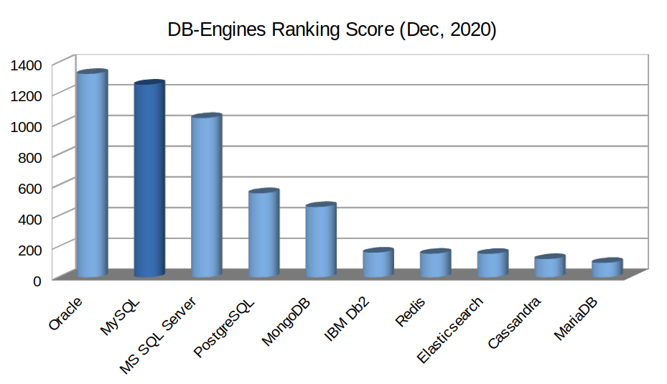

Ilustración 1. Ranking de las BBDD más demandadas en 2020. DB-Engines <https://towardsdatascience.com/top-10-databases-to-use-in-2021-d7e6a85402ba>

El grafico anterior muestra el ranking de las tendencias de productos más utilizados en diversas industrias en BBDD a finales de 2020. La lista se ordena según encuestas y criterios de profesionales, así como popularidad o uso en grandes proyectos. Pese a no ser específico del sector bancario, nos basaremos en este ranking para la selección de productos a evaluar, siempre que cumplan el criterio de ser productos de código abierto. De ellos, detallaremos sus características categorizándolos según su modelo de datos.

## Bases de datos relacionales SQL

En este apartado se analizan motores de BBDD capaces de ejecutar consultas en lenguaje estructurado SQL. Nacidas como evolución de las bases de datos jerárquicas y del modelo en red (norma Codasyl), siguen siendo la opción más utilizada.

* **MySQL**

RDMBS con licencia GPL creado en 1995 por Michael Widenius y David Axmark.

Desarrollado con enfoque de robustez y estabilidad. Posee un alto grado de madurez y penetración en la industria. Es la más representativa muestra de BBDD SQL de tipo Opensource, utilizada por compañías líderes como Facebook o Uber. En sus últimas versiones es muy versátil, al permitir también contenido semiestructurado, lo que coloca al producto como solución todoterreno tanto para sistemas OLTP como OLAP.

Ofrece consistencia y aproxima el patrón ACID transaccional mediante el módulo InnoDB. Este motor de almacenamiento es considerado el estándar actual en las instalaciones MySQL en cluster. Proporciona transacciones seguras (cumple ACID) y soporta rollback, commit y capacidades de recuperación ante errores en transacciones. InnoDB utiliza bloqueo a nivel de fila (similar a Oracle) y no bloqueo en lecturas, lo que permite concurrencia masiva, mejorando el rendimiento.

Se presenta como la solución Opensource más demandada en bases de datos relacionales y cumple con la aproximación ACID que requieren las transacciones bancarias, lo que la convierte en el producto SQL sobre el que se realizará este estudio.

* **Alternativas:** Postgres

## Bases de datos NoSQL

A raíz del aumento masivo de información a procesar y la naturaleza desestructurada de la misma propias del Big Data, surgieron desafíos de negocio con continuos flujos de datos variados (redes sociales, e-commerce…), requiriendo de soluciones con procesamiento distribuido y alto rendimiento, favoreciendo la alta disponibilidad del dato pero comprometiendo la consistencia, pasando de la búsqueda de aplicaciones que cumplieran las propiedades ACID y “resultando en aplicaciones BASE (real readily available smooth-state choices with Eventual-consistency)” (Correlating NoSQL Databases With a Relational Database: Performance and Space, 2018)

Existen diferentes modelos de datos aplicables:

### Tipo clave-valor

Los elementos se almacenan siguiendo un patrón clave-valor (ejemplo duplas DNI-Nombre y apellidos). Es posible almacenar datos más complejos en el valor, pero sin capacidades de consulta avanzada como en SQL. Son muy rápidas en la búsqueda por clave, pudiendo ser o bien sintética, a elección del diseñador, o bien autogenerada. La transaccionalidad se delega en la aplicación.

No fueron diseñadas para un buen rendimiento en consultas de partes del dato o en operaciones de actualización. Su limitada capacidad de modelado hace que sean desestimadas en este estudio.

* **Redis**

Creada en 2009 por  [Salvatore Sanfilippo](https://twitter.com/antirez), es una base de datos distribuida en memoria, soporta varios tipos de estructuras de datos, lo que le convierte en muy buena opción para aplicaciones de cache. Tiene licencia BSD 3-Clause y soporta replicación y sharding mediante el Cluster Redis.

* **Alternativas:** Etcd, EhCache, Riak KV

### Orientadas a documentos

Similar al patrón clave -valor, difiriendo en que el valor es un objeto complejo semiestructurado (XML, JSON, BSON) denominado documento.

Han tenido mucha acogida y permiten operaciones de consulta complejas (aunque sin el nivel de complejidad de SQL). Una de sus mayores virtudes es la posibilidad de olvidar la rigidez de los esquemas clásicos de modelos relacionales

* **MongoDB**

Surgida en 2009, fue la primera de base de datos de tipo documento. Ofrece escalabilidad horizontal (sharding) con réplica de nodos primarios y secundarios. Tiene una aproximación al patrón ACID mediante Snapshots aunque lejos de la estabilidad de RMDBS como MySQL. Dispone de un potente lenguaje de consulta usando pipelines de agregación y capacidades básicas para problemas map-reduce (basada en MongoDB Query Language (MQL).

Permite búsqueda entre diferentes colecciones similar a los JOINs de SQL.

MongoDB almacena la información de un documento en las mismas areas de disco, con lo que se publicita como mejor solución a la hora de recuperar un documento con información desnormalizada (frente a JOINs de muchas tablas en SQL)

Son bases de datos potentes en la tolerancia al fallo, pudiendo replicar la información entre nodos en apenas segundos.

Esta muy implantada en la industria bancaria y hay soluciones productivas en sistemas medios para categorización de movimientos de tarjetas o labores de búsqueda de recibos, por ejemplo. Por estas razones es la opción documental elegida para este estudio.

**Alternativas:** DocumentDB, CouchDB, MarkLogic

### Basadas en grafos

Orientadas a problemas donde los elementos almacenados tienen un alto grado de relación entre ellos en forma de grafo, donde. Ejemplo de ellos son aplicaciones de redes sociales. Por su impacto en la industria actualmente, no son de consideración en el estudio.

* **Principales productos** Neo4J, ArangoDB

### Columnares

Se trata de motores de base de datos que siguen un modelo orientado a columna, donde de forma similar a las RMDBS, cada columna de una tabla almacena un dato, pero en este tipo de productos, cada columna puede tener como dato otras columnas. No son motores con el objetivo de replicar a los modelos relacionales y ello las hacen no cercanas al paradigma ACID.

Las lecturas y escrituras se realizan sobre toda la columna, al contrario de sobre las filas como las relacionales. Los RMDBS almacenan físicamente la información de una fila como bytes de forma secuencial en disco, mientras que las orientadas a columna almacenan toda la columna de forma secuencia. Si se diseñan con criterio, se publicitan como más rápidas en operaciones de lectura y en operaciones que requieran de agregación sobre los datos (cálculo de medias, sumatorios, conteos, máximos, mínimos o desviación estándar, por ejemplo).

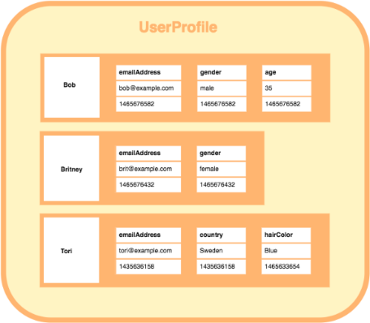

Ilustración 2 Ejemplo de estructura BBDD columnar (<https://database.guide/nosql-database-types/>)

* **Cassandra**

Proyecto de código abierto mantenido por Apache, es un DBMS NoSQL distribuido. Diseñado para manejar altos volúmenes de información en servidores distribuidos ofreciendo soporte masivo para clusters.

Entre sus principales características: Soporte de replicación en multidatacenter, funciones de map-reduce para gestión de operaciones agregadas y dispone de un lenguaje propio denominado CQL (Cassandra Query Language) como alternativa a SQL en consultas más complejas

Como otras soluciones columnares, no soporta relaciones entre objetos como las RDBMS (MySQL por ejemplo) ya sean JOINs entre tablas o relaciones mediante claves foráneas.

La consistencia se establece mediante un quorum configurable de nodos que deben conocer el dato para considerarse una escritura exitosa en el cluster.

La consistencia no es un punto critico para este motor, como si podría serlo en MySQL. En este caso el log de commits se actualiza cada 10 segundos, lo que puede provocar inconsistencia.

Se elige este motor como elemento de pruebas de este estudio en representación de las bases de datos columnares. No suelen estar muy extendidas en ámbito bancario, pero en cualquier caso se realizarán el análisis dada su aceptación para otros usos productivos.

* **Alternativas:** Hbase

## Bases de datos NewSQL

Desde hace unos años están apareciendo nuevos motores de bases de datos SQL, escalables y de alto rendimiento denominadas NewSQL, término que acuño por primera vez Matthew Aslett en 2011 que detallo posteriormente como “nueva clase de sistemas de gestión de bases de datos (DBMS) […] con capacidad para escalar cargas de trabajo modernas de procesamiento de transacciones en línea (OLTP) de una manera que no es posible con sistemas legacy.” (What's Really New with NewSQL?, 2016).

También se denominan ScalableSQL para diferenciarlos de los productos de bases de datos relacionales existentes. El objetivo es dotar de capacidades transaccionales ACID y posibilidad de realizar consultas complejas en bases de datos con la potencia de soluciones distribuidas a las que aplica los principios CAP.

No es del alcance de este estudio estos productos, debido a su aún baja adopción por parte de proyectos de envergadura.

* **Principales productos:** ClustrixDB, NuoDB, CockRoachDB, MemSQL.

## Comparativa NoSQL respecto a CAP

Como se ha comentado previamente, el coste del alto rendimiento y el tratamiento de datos masivo y multiservidor provoca limitaciones detalladas en el teorema CAP, dejando atrás conceptos como consistencia estricta por consistencia eventual, por ejemplo. “Incluso sin las consideraciones del teorema CAP, las transacciones ACID eran cada vez más insostenibles en sitios web distribuidos a gran escala. Esto se relaciona más con el rendimiento que con la disponibilidad” (Harrison, 2015)

De los sistemas seleccionados que se utilizarán para las pruebas de este estudio, esta es su relación respecto al teorema CAP.

Por un lado, tenemos a MySQL como sistema SQL relacional, que asegura transacciones ACID en entornos de un solo nodo, por tanto cumple con las propiedades CAP de consistencia estricta y disponibilidad en cuanto el dato leído en cualquier momento es fiable. Sin embargo, un problema de comunicación entre nodos provocaría indisponibilidad.

Otra agrupación identifica a Redis y MongoDB como sistemas muy orientados a la escalabilidad horizontal y por tanto con un fuerte soporte a errores si cae algún nodo (tolerancia a la partición). Así mismo y dependiendo de la configuración de la instalación se prioriza o bien consistencia o bien disponibilidad.

Por último, Cassandra escribe datos en los nodos que estén activos, se seguirá dando servicio, pero si alguno ha perdido comunicación con el resto y se lee de él, no estaría cumpliéndose el principio de consistencia.

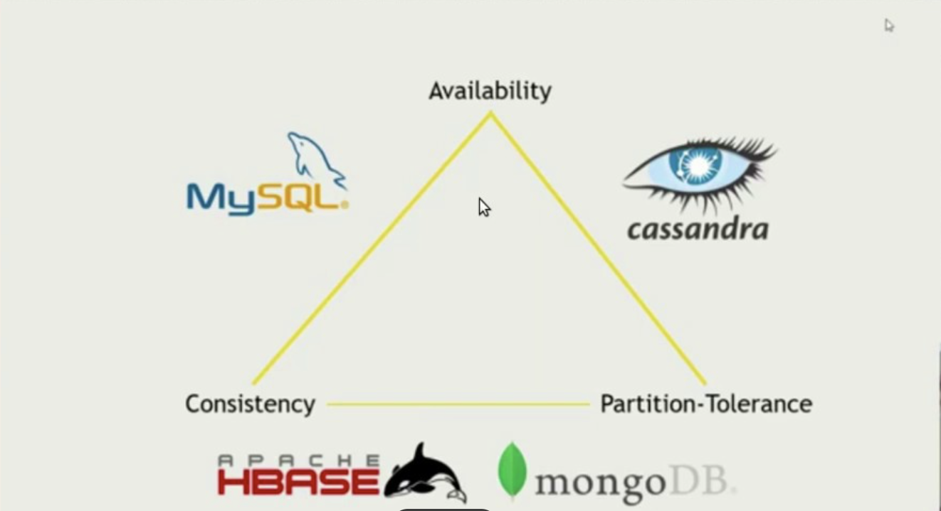

Ilustración 3. Relacion motores BD respecto a teorema CAP (Fuente. Vinay Shinha from TechTransform)

Las nuevas bases de datos NewSQL parten de modelos relacionales, pero enfoque distribuido típico de las bases de datos NoSQL más avanzadas, lo que sobre el papel haría cumplir los tres principios del teorema.

# Definición del modelo de información

Se han seleccionado una muestra de entidades de negocio bancario como referencia de particionamiento de dominios según el estándar BIAN. Estas entidades hacen referencia a dominios relacionados con clientes, cuentas y posiciones de cuentas (saldos). El estándar BIAN no detalla cómo deben implementarse los modelos lógicos, con lo que nos basamos de inicio en modelos de datos adaptados por los recomendados en el estándar OpenBanking (basado así mismo en OpenAPI y OpenData).

El modelo lógico que relaciona las entidades (sin incluir los parámetros) y los dominios BIAN que implementan, se puede observar en el siguiente esquema:

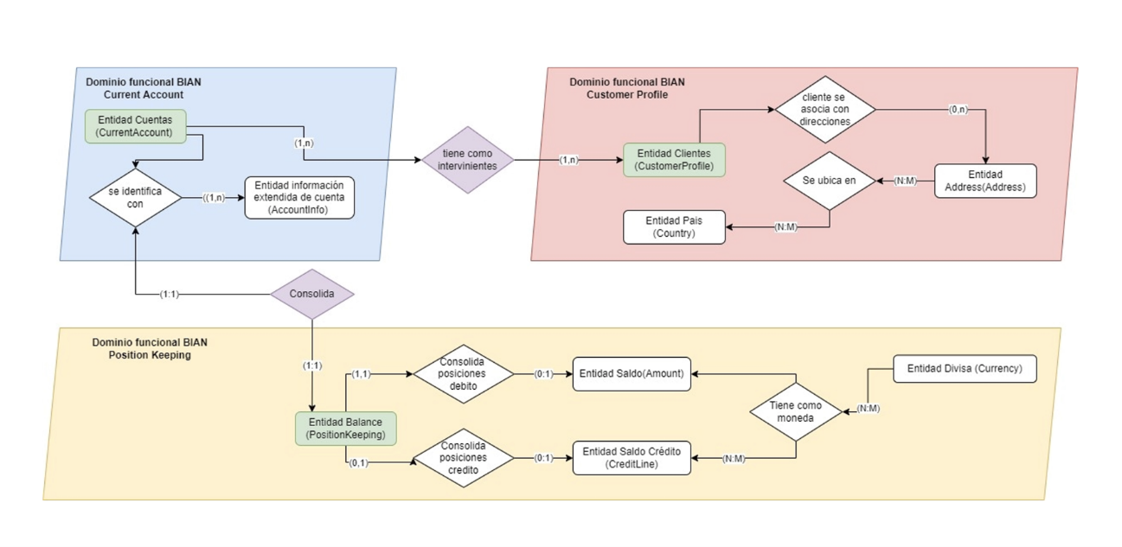

Ilustración 3 Diagrama modelo lógico (fuente. Elaboración propia)

Estas entidades son simplificadas y trasladadas a un modelo E/R inicial tomando como ejemplo la definición de recursos OpenBanking en su versión 3.1.5:

* Accounts <https://openbankinguk.github.io/read-write-api-site3/v3.1.5/resources-and-data-models/aisp/Accounts.html>)
* Balances <https://openbankinguk.github.io/read-write-api-site3/v3.1.5/resources-and-data-models/aisp/Balances.html>)
* Party <https://openbankinguk.github.io/read-write-api-site3/v3.1.5/resources-and-data-models/aisp/Parties.html>).

## Casos de uso de pruebas

Se han definido los casos de uso que serán objeto de pruebas, siempre con acciones en bases de datos que involucren a varios dominios funcionales:

* **Inserción de datos masiva ETL con distribución entre varios dominios**: Nuevo cliente y sus direcciones (*CustomerProfile y CustomerProfile.[Address]*) y alta simultanea de cuenta nueva (*CurrentAccount*) además de un ingreso mínimo inicial en saldo debito euros (*PositionKeeping*). Se realizará en modo batch con 1 Millon de registros de cada entidad y de 1-3 de elementos en las aquellas relaciones 1:N (Address y AccountInfo).

Se pretende replicar casos de negocio como migración de datos o cargas desde ficheros de otras entidades bancarias por ejemplo.

* **Consulta** de todos los atributos de cuentas (*CurrentAccount*), saldo (*PositionKeeping.[Amount].Amount*) de cada una de ellas y listado de datos de cliente intervinientes relacionados con un C*ustomerProfile.PartyId*.

Simula casos reales de consultas de toda la información relativa a un cliente, ya sea por el propio cliente o por otros gestores. En estos casos la velocidad de respuesta es un factor determinante.

* **Modificación de agregado de varios dominios**: Modificación del campo “*Currency_Code*” (código de divisa) a valor *“GBP”* de todos los balances (*PositionKeeping.CreditLine.Currency.Code* y *PositionKeeping.Amount.Currency.Code*) de cuentas y balance cuyo campo *CurrentAccount.[AccountInfo].SchemeName* cuyas primeras tres posiciones del registro sean “*UK.*”.

Aplicado a casos de negocio donde hay una modificación masiva de información (cientos de miles de registros) por ajustes de datos. Suele aplicar a procesos batch pero en ocasiones también a procesos online que requieren de velocidad (Cambio de precio en comisiones de tarjetas por ejemplo).

* **Cálculo de funciones de agregación**: máximo (**MAX**) , **mínimo (MIN**) y media (**AVG**) sobre campo numérico Amount en los registros de crédito (*PositionKeeping.Amount.Amount*) de cuentas activas (*CurrentAccount.Status* sea. “*Enabled*)”.

Ya sea para consumo del propio cliente como para cálculos masivos de la entidad, se requiere aplicar funciones de agregación para informes, resúmenes u otras tareas analíticas. Los test están orientados a dar respuesta en escenarios con estas características.

* **Borrado de datos**: Emulación borrado en cascada de 1000 registros sobre 3 dominios diferentes.

Pruebas que tratan de simular escenarios de negocio de conciliación de datos que afectan a varios dominios de información distintos, donde en procesos masivos se eliminan datos de forma diaria (por ejemplo, eliminación de movimientos de cuentas más antiguos de los cinco años que marca la ley o borrados masivos de clientes)

Las casuísticas de prueba que impliquen modificación, eliminación o inserción de datos entre varios dominios, serán tratados como una transacción atómica respecto a la medición.

Los modelos de datos han sido diseñados para mantener una separación lógica y física entre dominios (esquemas, colecciones y keyspaces). Para mantener una coherencia y no beneficiar a ningún motor sobre otro, las consultas sobre más de un dominio se realizarán mediante INNER JOINs para el modelo relacional y sus equivalentes en modelos NoSQL donde no existen los conceptos de borrado o actualización en cascada, se utilizarán técnicas de $Lookup o $group (MongoDB) y tratamiento de información en la capa de aplicación (Python) para Cassandra.

## Definición de entidades relacionales

En el modelo relacional y con el fin de simular un entorno de datos separado por dominios tanto en su forma lógica como física, se definen tres esquemas diferentes de datos, coincidiendo en nombre con los dominios BIAN (*CurrentAccountDomainSchema, CustomerProfileDomainSchema y Position KeepingDomainSchema*).

La definición de productos contratados por un cliente de tipo cuenta se gestionan, según BIAN, mediante el dominio funcional “*Current Account*” (<https://bian.org/semantic-apis/current-account/>). El atributo AccountId actúa como clave primaria y se utiliza una versión simplificada de la entidad OBReadAccount5 de OpenBanking para este estudio. Hay una referencia a PartyId como identificador del dominio de clientes (ver diccionario de datos). Se define una relación con entidad AccountInfo donde residen datos descriptivos de una cuenta y su segmentación según el estándar en el atributo SchemeName.

BIAN describe el dominio funcional Customer Profile (<https://bian.org/semantic-apis/customer-profile/>). Este dominio engloba los datos personales del cliente y datos relacionados como sus diferentes direcciones de residencia y contacto. El atributo PartyId actúa como clave única y primaria y se utiliza en este trabajo una definición adaptada de OBParty2 de OpenBanking (ver diccionario de datos) como implementación base de esta entidad. Se normaliza el listado de países y sus códigos internacionales en la entidad Country para dar profundidad al estudio.

Cada cuenta tiene un balance contable, que según BIAN es responsabilidad del dominio funcional Position Keeping (<https://bian.org/semantic-apis/position-keeping/>) y que para su implementación se basa en el recurso del estándar OpenBanking “Balance”. AccountId se establece como clave foránea de la relación entre cuentas y el balance de estas. El atributo Type define si son balances de crédito o débito y dependiendo de ello el saldo se describe o por la entidad Amount (debito) o por la entidad CreditLine (crédito).

Para ampliar la profundidad del modelo de datos y que esto enriquezca el estudio, se normaliza la tabla de divisas (Currency) con descripción y código internacional de las mismas.

La implementación E/R para las entidades queda definida de la siguiente forma separada por los tres esquemas independientes:

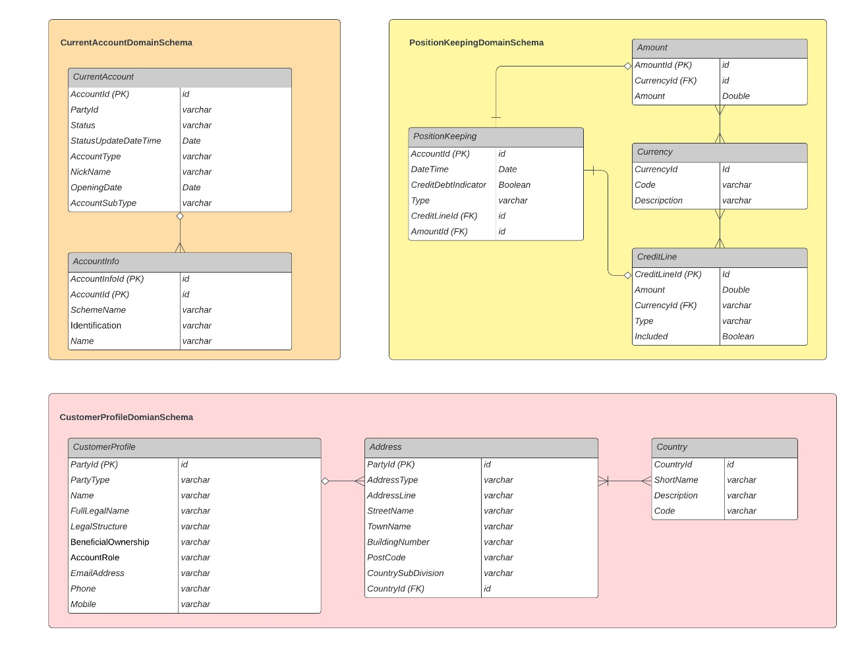

Ilustración 4. Diagrama E/R por dominios funcionales. (fuente. [Elaboración](https://openbankinguk.github.io/read-write-api-site3/v3.1.5/resources-and-data-models/aisp/Accounts.html) propia)

## Definición del modelo de datos documental

La forma adecuada de organizar este modelo para lograr la máxima eficiencia en bases de datos documentales, seria agrupar todos los elementos en un único documento y una única colección, donde el identificador sea AccountId y disponga de subdocumentos embebidos con la información de balances (Position Keeping) y datos del cliente (Customer Profile), así como el resto de entidades:

{    //Current Account

    "_id": "31820", //AccountId

    "Status": "Enabled",

    "StatusUpdateDateTime": "2018-01-01T06:06:06+00:00",

    "AccountType": "Personal",

    "AccountSubType": "CurrentAccount",

    "Nickname": "Household",

    "AccountInfo": [

        {

            "SchemeName": "UK.OBIE.SortCodeAccountNumber",

            "Identification": "80200110203348",

            "Name": "Mr Kevin" },

        {   "SchemeName": "UK.OBIE.IBANAccountNumber",

            "Identification": "UK30802001102033489987",

            "Name": "Mr Kevin for external" } ],

    //Position Keeping

      "CreditDebitIndicator": "Credit",

      "Type": "InterimAvailable",

      "DateTime": "2017-04-05T10:43:07+00:00",

      "Amount": {

        "Amount": "300.00",

        "Currency": {"code" : "GBP", "description": "Libras esterlinas"} },

      "CreditLine": {

          "Included": false,

          "Amount": {

            "Amount": "500.00",

            "Currency": {"code" : "GBP", "description": "Libras esterlinas"} },

          "Type": "Available"},

     //Customer profile

    "PartyId": "PABC123",

    "PartyType": "Sole",

    "Name": "Semiotec",

    "FullLegalName": "Semiotec Limited",

    "LegalStructure": "UK.OBIE.PrivateLimitedCompany",

    "BeneficialOwnership": true,

    "AccountRole": "UK.OBIE.Principal",

    "EmailAddress": "contact@semiotec.co.jp",

    "Address": [

{

            "AddressType": "Business",

            "StreetName": "Street",

            "BuildingNumber": "15",

            "PostCode": "NW1 1AB",

            "TownName": "London",

            "Country": { "Code": "GB", "ShortName": "GreatBrit", "Description": "Gran Bretiania" } },

        {

            "AddressType": "Particular",

            "StreetName": "Street",

            "BuildingNumber": "14",

            "PostCode": "NW1 1AB",

            "TownName": "London",

            "Country": { "Code": "GB", "ShortName": "GreatBrit", "Description": "Gran Bretiania" }} ] }

Teniendo en cuenta el requisito de separación por dominios tanto en forma física como lógica del problema que tratamos, es necesario dividir los datos en colecciones MongoDB independientes, donde cada una de ellas haga referencia a los diferentes ámbitos o dominios funcionales (ver Error: no se encontró el origen de la referencia). Cada documento serán objetos JSON como los de estos ejemplos agrupados por sus colecciones correspondientes:

**Collection CurrentAccount – Ejemplo documento**

{    //Current Account

    "AccountId": "31820", //AccountId

"PartyId": “PABC123”, //Referencia al Customer Profile (Party)

    "Status": "Enabled",

    "StatusUpdateDateTime": "2018-01-01T06:06:06+00:00",

    "AccountType": "Personal",

    "AccountSubType": "CurrentAccount",

    "Nickname": "Household",

    "AccountInfo": [

        {

            "SchemeName": "UK.OBIE.SortCodeAccountNumber",

            "Identification": "80200110203348",

            "Name": "Mr Kevin" },

        {   "SchemeName": "UK.OBIE.IBANAccountNumber",

            "Identification": "UK30802001102033489987",

            "Name": "Mr Kevin for external" }

]

}

**Collection PositionKeeping – Ejemplo documento**

{//Position Keeping

      "AccountId": "31820", //AccountId

"CreditDebitIndicator": "Credit",

      "Type": "InterimAvailable",

      "DateTime": "2017-04-05T10:43:07+00:00",

      "Amount": {

        "Amount": "300.00",

        "Currency": {"code" : "GBP", "description": "Libras esterlinas"}

      },

      "CreditLine": {

          "Included": false,

          "Amount": {

            "Amount": "500.00",

            "Currency": {"code" : "GBP", "description": "Libras esterlinas"} },

          "Type": "Available"}

}

**Collection CustomerProfile – Ejemplo documento**

{  //Customer profile

    "PartyId": "PABC123",

    "PartyType": "Sole",

    "Name": "Semiotec",

    "FullLegalName": "Semiotec Limited",

    "LegalStructure": "UK.OBIE.PrivateLimitedCompany",

    "BeneficialOwnership": true,

    "AccountRole": "UK.OBIE.Principal",

    "EmailAddress": "contact@semiotec.co.jp",

    "Address": [

        {

            "AddressType": "Business",

            "StreetName": "Street",

            "BuildingNumber": "15",

            "PostCode": "NW1 1AB",

            "TownName": "London",

            "Country": { "Code": "GB", "ShortName": "GreatBrit", "Description": "Gran Bretiania" }

        },

        {

            "AddressType": "Particular",

            "StreetName": "Street",

            "BuildingNumber": "14",

            "PostCode": "NW1 1AB",

            "TownName": "London",

            "Country": { "Code": "GB", "ShortName": "GreatBrit", "Description": "Gran Bretiania" }

        }

]

}

Existirán por tanto documentos y listados de documentos embebidos: AccountInfo y Address (relaciones *one-to-many*) o Country y Currency (*many-to-many*). Estas agregaciones no comprometen la separación por ámbitos de dominio funcionales al ser información relacionada con los artefactos BIAN con los que estamos trabajando.

## Definición del modelo de información columnar

En una definición estándar de modelo columnar, se recomienda siempre diseñar el modelado respecto a las ejecuciones sobre los datos que deseamos consultar para obtener de este modo el mejor rendimiento y las aprovechar las ventajas de la tecnología (ver casos de uso de pruebas).

Es necesaria una correcta estrategia de Partitions Key y Clustering Keys tanto para optimizar el rendimiento en distribución de los datos en los nodos del cluster como para el acceso a disco de las consultas. Es una buena practica orientar las consultas a obtener una única partición (clave primaria), teniendo en consideración que Cassandra tiene una limitación de filas por partición (2000 millones), además de un descenso pronunciado en rendimiento cuanto mas altos son estos valores. Esto también afecta críticamente al espacio en disco necesario.

En instalaciones habituales de bases de datos columnares es buena práctica replicar datos en diferentes tablas y columnas, definiendo específicamente tablas para consultas repetitivas, todo ello en un único keySpace para optimizar la distribución en los nodos. Por ejemplo, para cubrir las necesidades de los casos de uso de negocio del análisis en un entorno no orientado a dominios, podríamos definir tablas de la siguiente forma:

* **Tabla maestra de cuentas, clientes y saldos (almacén de información no orientado a consultas)**

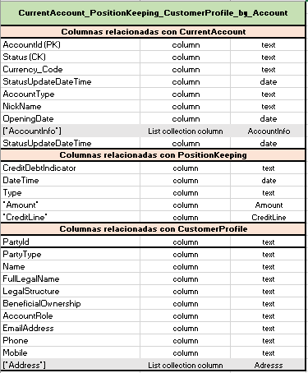

Ilustración 4. Diagrama modelo datos columnar datos maestros (fuente. Elaboración propia)

* **Tablas de tipos de datos**

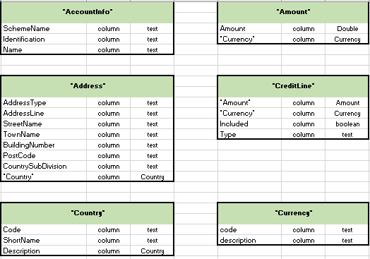

Ilustración 5. Diagrama modelo datos columnar tipos de dato (fuente. Elaboración propia)

* **Tabla orientada a consulta: Consulta de cuentas, saldo e intervenientes agrupados por moneda**

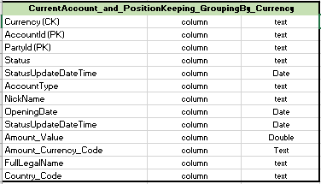

Ilustración 6. Tabla columnar por consulta de moneda (fuente. Elaboración propia)

* **Tabla orientada a consulta: Cálculo de funciones de agregación máximo (MAX) y media (AVG) sobre saldo tipo debito para cuentas activas.**

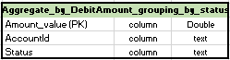

Ilustración 7. Tabla columnar por consulta de agregados de importe (fuente. Elaboración propia)

Los tipos de datos de usuario definidos en las tablas del modelo columnar que aparecen en este documento, se representan con * (asterisco). Estos tipos de datos propios no se definen con claves primarias ni de clustering.

La replicación de datos en tablas adaptadas a las consultas conlleva la implementación de otros mecanismos de sincronización y coherencia del dato. Estos mecanismos requieren de una infraestructura compleja para asegurar la integridad del dato. En los entornos bancarios a los que se orienta este estudio es de vital importancia una sincronización atómica en tiempo real.

En nuestro problema a resolver, cada dominio de información es responsable de sus propios datos debiéndose separar la información en keyspaces diferentes. En instalaciones reales bancarias estos datos no solo están separados por dominios lógicos sino en muchas ocasiones también en servidores o incluso empresas diferentes.

Se definen tipos de usuario para el equivalente a las tablas CreditLine, Address, AccountInfo, Currency y Amount del modelo relacional y , a su vez, documentos embebidos en el modelo documental.

Para mantener coherencia con la disposición definida en modelo documental y relacional, nuestro modelo de información queda distribuido de este modo:

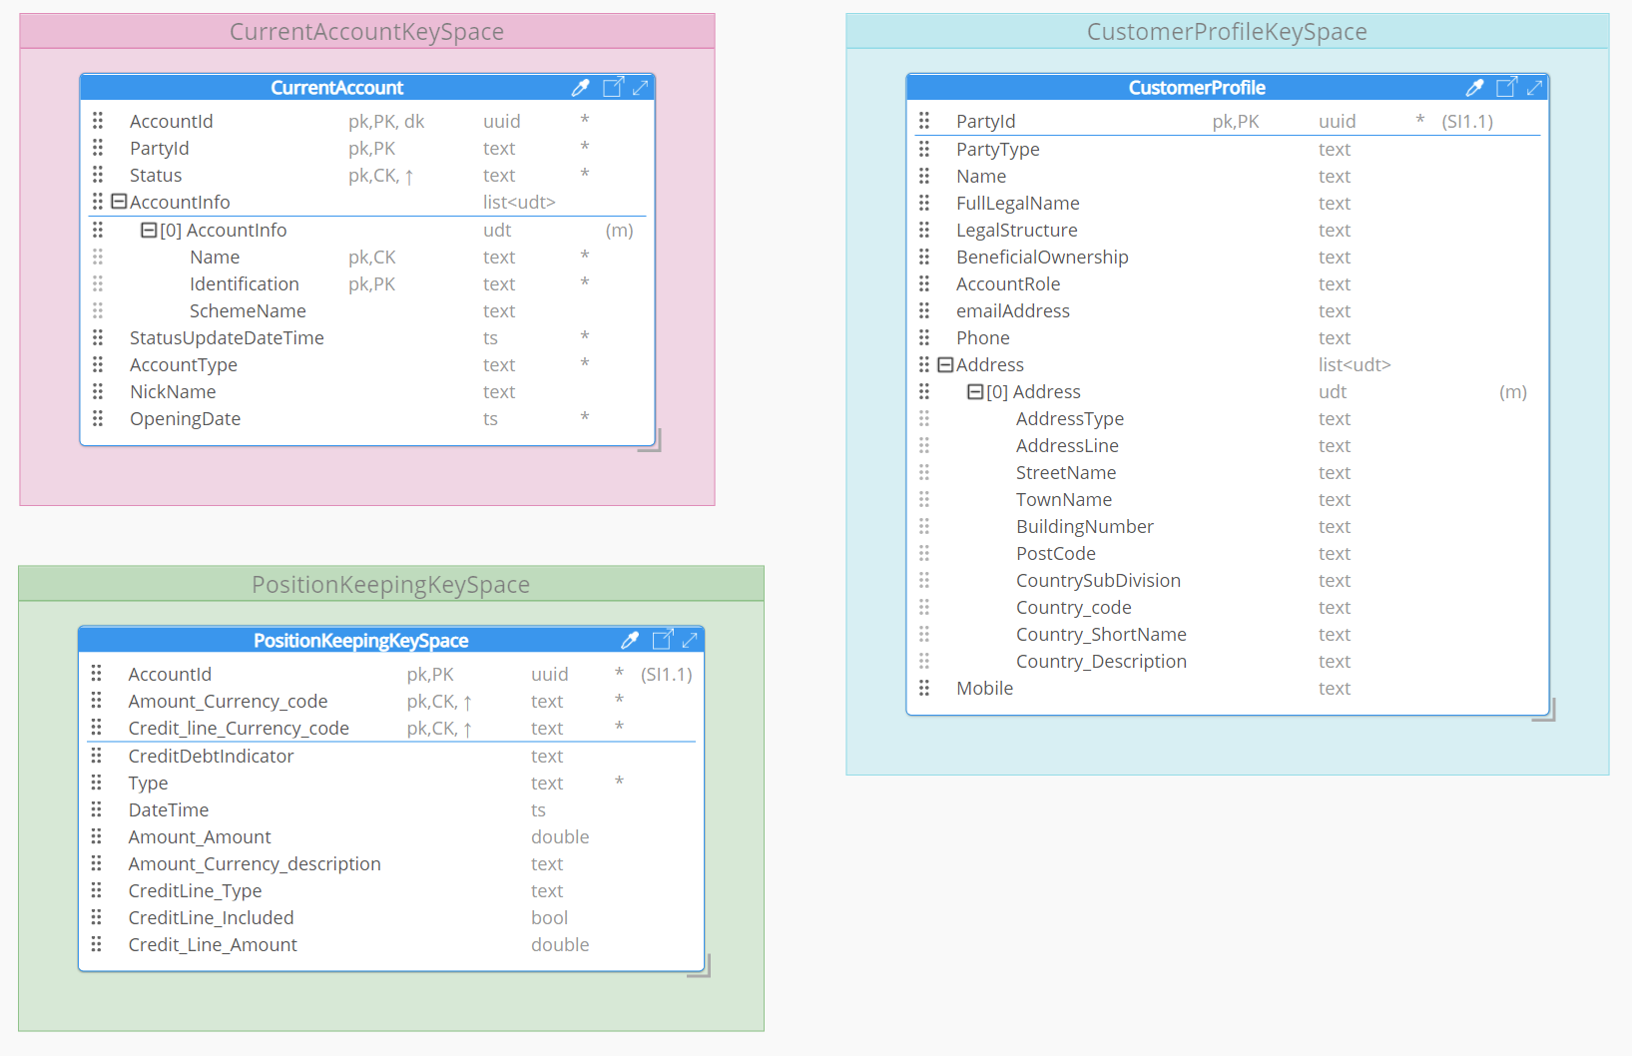

Ilustración 8. Diagrama modelo datos columnar por dominios (fuente. Elaboración propia)

Se configuran los keySpaces con un factor de réplica a 1 y una estrategia de ubicación de datos simple (SimpleStrategy). Las tablas se crean con la configuración por defecto para los atributos de cache.

CREATE KEYSPACE CurrentAccountKeySpace WITH REPLICATION = {'class': 'SimpleStrategy',

'replication_factor': 1};

CREATE KEYSPACE PositionKeepingKeySpace WITH REPLICATION = {'class': 'SimpleStrategy',

'replication_factor': 1};

CREATE KEYSPACE CurrentProfileKeySpace WITH REPLICATION = {'class': 'SimpleStrategy',

'replication_factor': 1};

En cualquier caso, debido a la tecnología de Cassandra, ninguno de los datos entre KeySpace mantendrá una integridad referencial entre sí, de modo que en actualizaciones y borrados será necesario controlar este detalle mediante la capa aplicativa. Existe la opción de implementar el concepto de *batch* en Cassandra para agrupar inserciones y modificaciones en grupos de transacciones, pero no es aconsejado en las buenas practicas del producto, por la sobrecarga de trabajo a los nodos, quedando fuera de este trabajo.

Las siguientes tablas resumen la trazabilidad de entidades, con sus estructuras lógicas referentes, así como los dominios BIAN relacionados, el objeto OpenBanking correspondiente (el digito final de la entidad OpenBanking hace referencia a la versión del diccionario de datos del estándar) y otros aspectos destacados según la tecnología.

|  |  |  |  |  |  |  |  |  |
| --- | --- | --- | --- | --- | --- | --- | --- | --- |
| Entidad | | Dominio BIAN | | Entidad OpenBanking | | Esquema | | Claves primarias y foraneas |
| CurrentAccount | | Current Account | | OBReadAccount5 | | currentAccountDomainSchema | | AccountId (PK),PartyId (FK) |
| AccountInfo | | Current Account | | OBReadAccount5 | | currentAccountDomainSchema | | AccountInfo (PK), AccountId (PK) |
| PositionKeeping | | Position Keeping | | OBReadBalance1 | | positionKeepingDomainSchema | | AccountId (PK), AmountId (FK), CreditLineId (FK) |
| Amount | | Position Keeping | | OBReadBalance1 | | positionKeepingDomainSchema | | AmountId (PK) , CurrencyId (FK) |
| Currency | | Position Keeping | | Normalización OBReadBalance1 | | positionKeepingDomainSchema | | CurrencyId (PK) |
| CreditLine | | Position Keeping | | OBReadBalance1 | | positionKeepingDomainSchema | | CreditLineId (PK) , CurrencyId (FK) |
| CustomerProfile | Customer profile | | OBParty2 | | customerProfileDomainSchema | | PartyId (PK) | |
| Address | Customer profile | | OBParty2 | | customerProfileDomainSchema | | PartyId (PK), CountryId (FK) | |
| Country | Customer profile | | Normalización OBParty2 | | customerProfileDomainSchema | | CountryId (PK) | |

Tabla 1. Trazabilidad entidades modelo relacional (fuente. Elaboración propia)

|  |  |  |  |  |
| --- | --- | --- | --- | --- |
| Entidad | Dominio BIAN | Entidad OpenBanking | Colección Documental | Identificador (_id) |
| Account | Current Account | OBReadAccount5 | currentAccount | AccountId |
| Balance | Position Keeping | OBReadBalance1 | positionKeeping | AccountId |
| Party | Customer profile | OBParty2 | customerProfile | PartyId |

Tabla 2. Trazabilidad entidades modelo documental (fuente. Elaboración propia)

|  |  |  |  |  |  |  |
| --- | --- | --- | --- | --- | --- | --- |
| Entidad | Dominio BIAN | Entidad OpenBanking | ColumnFamily | Keyspace | Partition key | Clustering key |
| CurrentAccount | Current Account | OBReadAccount5 | currentAccount | CurrentAccountKeySpace | AccountId, PartyId | Status |
| Balance | Position Keeping | OBReadBalance1 | positionKeeping | PositionKeepingKeySpace | AccountId | Amount_Currency.Code, CreditLine_Currency_code |
| Party | Customer profile | OBParty2 | customerProfile | CustomerProfileKeySpace | PartyId | N/A |

Tabla 3. Trazabilidad entidades modelo columnar (fuente. Elaboración propia)

# Metodología y entornos de pruebas

Se definen instancias de las bases de datos seleccionadas para el estudio con las siguientes versiones: MySql 8.X, MongoDB 5.X y Cassandra 3.X.

El objetivo del estudio es comprobar principalmente el rendimiento respecto a velocidad en que se ejecutan las consultas y transacciones, así como el uso de memoria.

Todos los clústeres de las bases de datos se despliegan mediante contenedores Docker. En el caso de MySQL se realiza una instalación de cluster InnoDB en modo sandbox desplegada en la plataforma de test con 3 nodos en grupos de replicación.

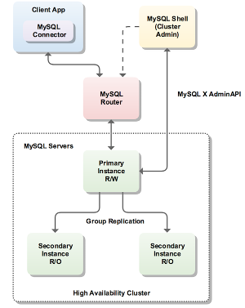.

Ilustración 9. Arquitectura cluster InnoDB MySQL sandbox (fuente. <https://github.com/wwwted/MySQL-InnoDB-Cluster-local-sandbox>)

La instalación del cluster MongoDB se realiza igualmente en la misma plataforma de test, mediante una arquitectura de réplica set con 3 nodos, estableciéndose un quorum de réplica y coherencia de dato a dos ([commitQuorum](https://docs.mongodb.com/manual/reference/method/db.collection.createIndex/" \l "std-label-createIndex-method-commitQuorum) = 2).

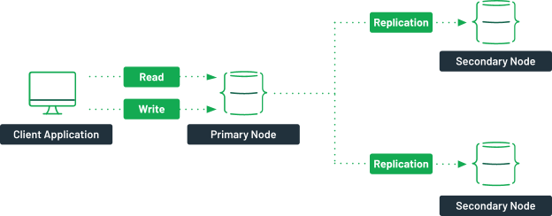

Ilustración 10. Arquitectura cluster de pruebas MongoDB (fuente. <https://www.mongodb.com/basics/clusters/mongodb-cluster-setup>)

En el caso de Cassandra el valor de estrategia de réplica se configura como “simpleStrategy”, con escrituras durables (durable writes) activadas para los tres KeySpaces que se definen en el modelo.

La arquitectura que se ha diseñado para ejecutar las pruebas se basa en una capa de aplicación python para el acceso a datos agrupados

Para el modelado relacional se ha utilizado la herramienta [MySQL Workbench](https://www.mysql.com/products/workbench/). De esta herramienta se han generado los ficheros DDL de creación de la estructura de la base de datos. Tanto los scripts, como el proyecto del workbench, pueden encontrarse en el repositorio del proyecto.

Para la definición del modelo columnar se ha utilizado la herramienta [Hackolade](https://hackolade.com/) generándose los ficheros CQL de definición de la base de datos Cassandra.

Para tener un juego de datos adecuado, se han definido datos sintéticos a partir del modelo relacional mediante la herramienta online [fillDB](http://filldb.info/). Esta herramienta tiene una limitación de registros generados a fichero csv, con lo que se ha recurrido a definir a un programa python encargado de simular más registros aleatorios basados en registros ya creados para cada entidad principal (un millón) a modo de dataset con la librería **pandas** y **numpy**. Se respetan las secuencias relativas a claves primarias. Para este estudio no es primordial una coherencia exhaustiva de los datos sino unas pruebas relacionadas con el volumen de los mismos, siempre cumpliendo con valores similares a los del mundo real.

Estos ficheros, se adecuan mediante cuadernos de Jupyter Notebook para cada modelo (relacional, columnar y documental) según las especificaciones referidas en puntos anteriores, ya sea en un formato JSON o con una distribución diferente de elementos y atributos en ficheros csv.

Se han definido 1 millón de registros como volumetría base donde aplicar las pruebas. Esos registros se corresponden con el número de clientes y de cuentas. Los parámetros variables como numero de direcciones asociadas a un cliente, detalles de una cuenta o posiciones de saldo, variarán de forma aleatoria en un numero razonable (1-3 registros). Se considera esta cifra al tratarse como un valor medio-alto adecuado para sacar conclusiones en diversas situaciones. Así mismo se consideran 1000 registros como unidad de transacción para las inserciones y borrados masivos.

La comunicación con las bases de datos se realiza mediante programas python también desarrollados en cuadernos Jupyter. Esta capa de aplicación se implementa también mediante Python, desde la que se simularán repeticiones (100) cambiando los parámetros de entrada o de actualización (de forma que las caches de los motores no ofrezcan sesgo a los resultados). Por cada bloque de transacciones se guarda un registro de la duración en segundos, porcentaje de CPU y memoria utilizados.

Todas las pruebas realizadas se almacenan en la carpeta Results en formato csv para su posterior tratamiento. Estos ficheros se guardan con el día y la hora de cada ejecución y son tratadas en un programa Python que hace uso de las librerías avanzadas de visualización **MathPlotLib,** eliminando del cálculo los resultados en percentiles superiores a 95% e inferiores a 5%.

Se ha elegido Python sobre cuadernos de Jupyter como tecnologías de integración ya que consumen pocos recursos del sistema, liberando estos para trabajos pesados (mayores volúmenes de datos y de peticiones concurrentes), además de mejorar la legibilidad de código.

Todos estos recursos pueden encontrarse en el [repositorio](https://github.com/danielherranzsegundo/TFM_2022) público del proyecto.

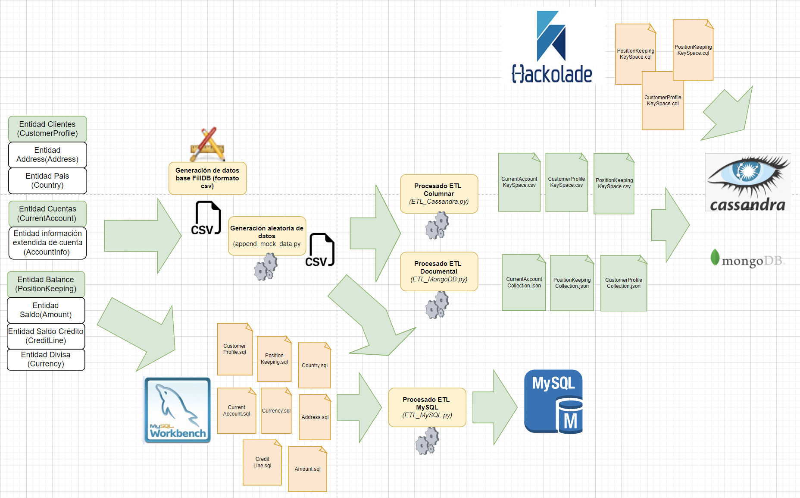

Ilustración 11. Modelo ETL del proyecto (fuente. Elaboración propia)

En la siguiente imagen podemos observar la arquitectura desplegada con los elementos que forman parte del ecosistema de pruebas:

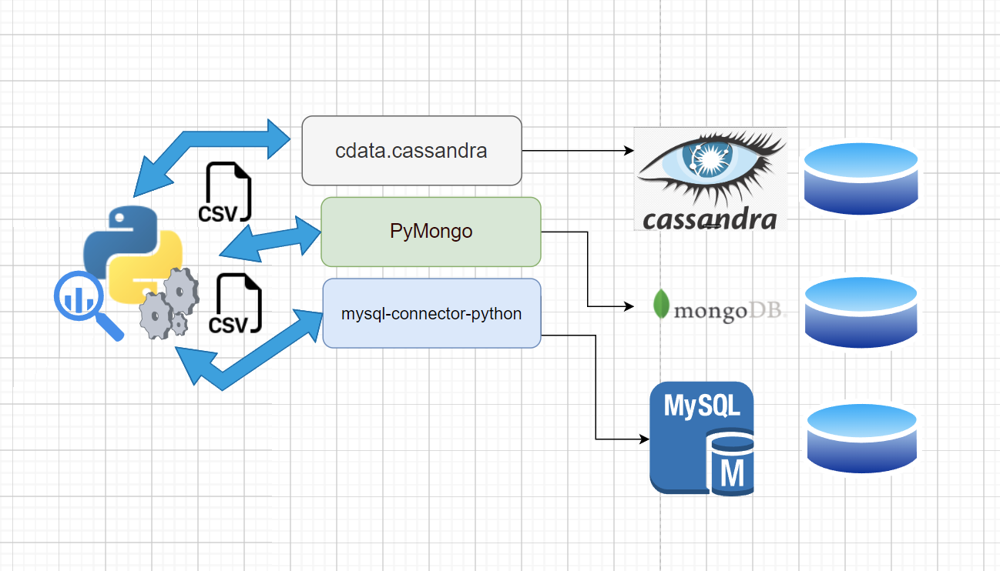

Ilustración 12. Arquitectura ecosistema pruebas (fuente. Elaboración propia)



## Plataforma de test

El equipo standalone de test se compone de un Intel(R) Core(TM) i7-8700 CPU corriendo a 3.20GHz con 32GB de Random Access Memory (RAM) y 5TB de almacenamiento. El sistema operativo es Ubuntu 20.10, 64-bit.

Como gestor de contenedores se utiliza Docker. En todos los casos se utilizan redes virtuales por cada cluster con autenticación básica en todos los casos.

# Desarrollo del proyecto

Una vez definidos los diferentes modelos de información según la tecnología, se procede a la instalación de las diferentes instancias de los motores de bases de datos. Para más información del proceso consultar el Anexo I.

Se encontraron problemas de instalación en el cluster Cassandra debido a incompatibilidad con módulos Unix instalados en la plataforma de Test. Esto retraso la planificación prevista.

La siguiente tarea fue la definición del modelado físico de los datos. Para ello se utilizó la herramienta [MySql workbech](https://www.mysql.com/products/workbench/) para construir los scripts de lenguaje de definición de datos DDL de los diferentes objetos (esquemas, tablas, índices…) del modelo relacional.

Para los modelos columnares y documentales, se ha hecho uso de la herramienta [Hackolade](https://hackolade.com/) en su versión Community, para la definición de los keySpaces, User-defined types y diferentes tablas del modelo columnar de Cassandra, así como los documentos ejemplo JSON correspondientes a cada una de las colecciones de MongoDB. Todos los recursos comentados pueden encontrarse en el [repositorio](https://github.com/danielherranzsegundo/TFM_2022) del proyecto.

Todas las pruebas se realizaron con la tecnología a probar como único elemento desplegado en la plataforma de test. Pruebas de este dimensionamiento requieren de suficiente CPU, memoria y espacio en disco.

La primera fase consistió en un proceso ETL que preparase los datos y generara sintéticamente datos hasta llegar al millón de registros. Este proceso requirió de mucho tiempo de maquina para ejecutar los scripts, posteriormente se realizo la carga inicial, que sirvió para el escenario de prueba de carga masiva.

Durante las cargas en MySQL se detectaron tiempos inaceptables, lo que obligo ha hacer diversas pruebas de concepto internas con diferentes conectores, siendo finalmente utilizado el conector de SQLAlchemy para las inserciones (para el resto de operaciones se mostró más eficiente Mysql.connector.

Así mismo fue necesario modificar el valor group_replication_transaction_size_limit para evitar errores: *set global group_replication_transaction_size_limit = 300000000*

Para MongoDB se extrajeron resultados del proceso de carga para combinaciones de 3 (majority en nuestra instalación),2 y 1 nodos de writeConcern. Este parámetro especifica el nivel mínimo de conocimiento sobre cuantos nodos de un cluster deben disponer de la información antes de considerarse correctamente almacenada ([Write Concern — MongoDB Manual](https://www.mongodb.com/docs/manual/reference/write-concern/?msclkid=88d6cb20bc0211ec9d555d7ec2d28855))

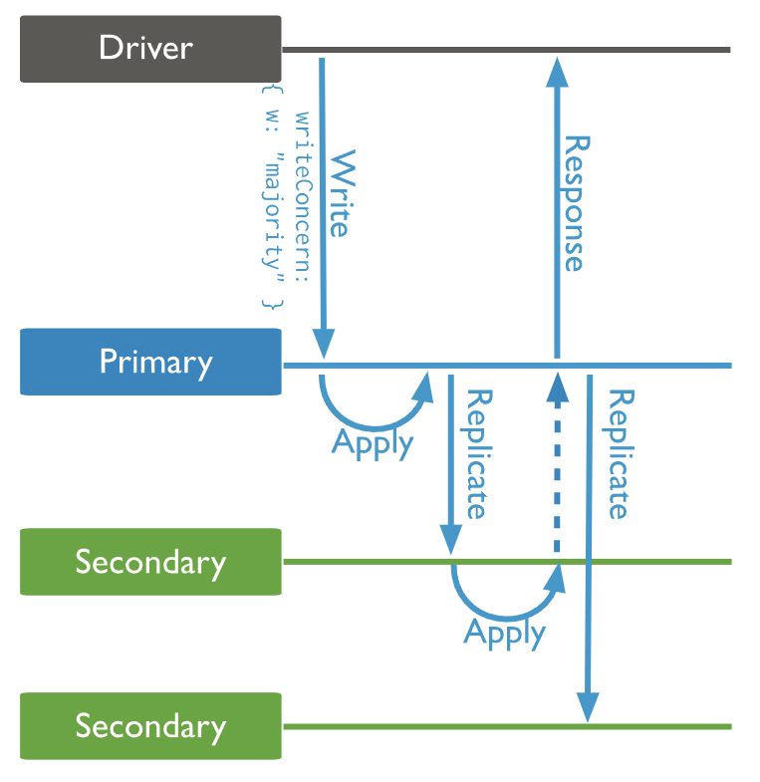

Ilustración 13. Comportamiento parametro WriteConcern MongoDB (fuente. MongoDB.com)

Con los datos cargados, se procede a ejecutar las pruebas de consulta, actualización, funciones agregadas y finalmente borrado.

Se repitió esto mismo en las diferentes tecnologías, generando los ficheros de resultados necesarios que posteriormente han sido detallados en la sección resultados.

Todos los scripts adjuntos al estudio son idempotentes, borrando las entidades necesarias para su correcta ejecución y con una orientación a poder ser aplicadas en otras instalaciones.

# Resultados

Se detallan los resultados obtenidos según los casos de uso de negocios. Todas las sentencias de búsqueda, actualización y borrado pueden encontrarse en los anexos de sentencias y en el repositorio [GitHub](https://github.com/danielherranzsegundo/TFM_2022) del proyecto.

* **Insercción masiva de datos multidominio**:

En primer lugar, se han realizado pruebas de rendimiento para comprobar si existen diferencias importantes respecto a la configuración MongoDB que determina el número de nodos donde debe asegurarse la veracidad del dato insertado (parámetro WriteConcern). Se observa un mejor desempeño global en la disposición de 3 nodos de escritura ETL en colecciones con grandes subdocumentos (relaciones one-to-many en entidades CustomerProfile-Address y CurrentAccount-AccountInfo).

A partir de 100000 registros insertados, en configuración 1 y 2 nodos, el aumento de tiempo en insertar 1000 registros es constante, no detectándose que afecte tanto al tiempo de inserccion cuantos más registros gestiona la base de datos en la configuración de 3 nodos.

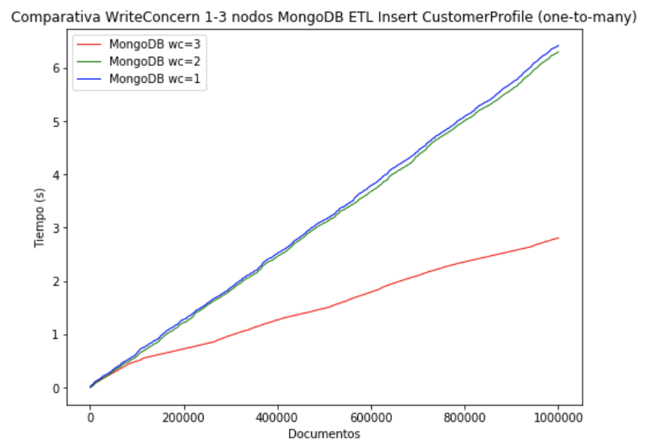

Esta diferencia no es tan acusada en escenarios con colecciones con varios subdocumentos (one-to-one) (PositionKeeping). Se observa un rendimiento muy parejo entre la disposición de 3 nodos y la disposición de 2 nodos de escritura, siendo inferior cuando se configura writeConcern a un único nodo.

En cualquier caso, la curva sugiere que la diferencia se amplía cuanto mayor es la volumetría de datos a manejar.

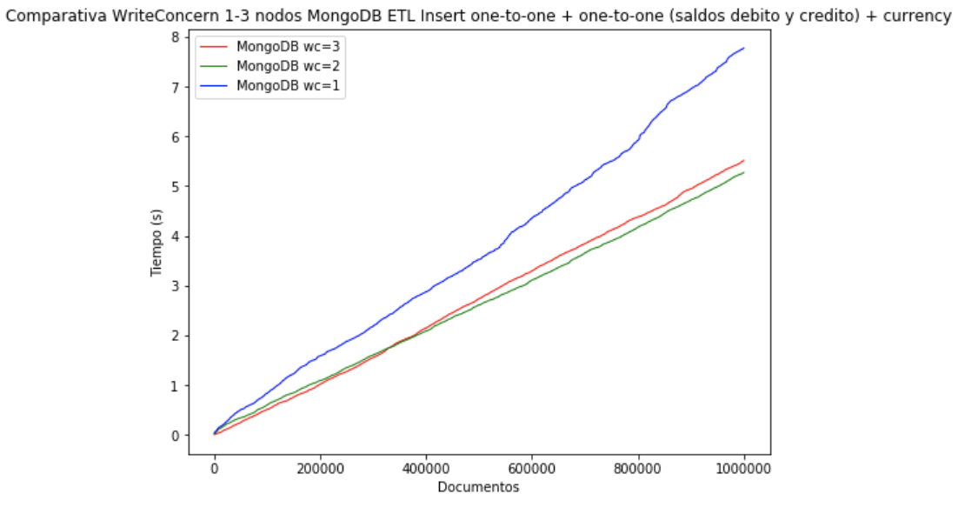

Se decide en el estudio aplicar la configuración writeConcern a 3 al resto de escenarios que requieran de actualización de registros.

En comparación con la base de datos relacional MySQL, la diferencia de velocidad media, (inserción de 1000 registros al mismo tiempo), es bastante evidente a favor del almacenamiento documental MongoDB. Recordemos que en todas las pruebas se tienen únicamente en consideración valores superiores a percentil 5% e inferiores a percentil 95% de las métricas registradas.

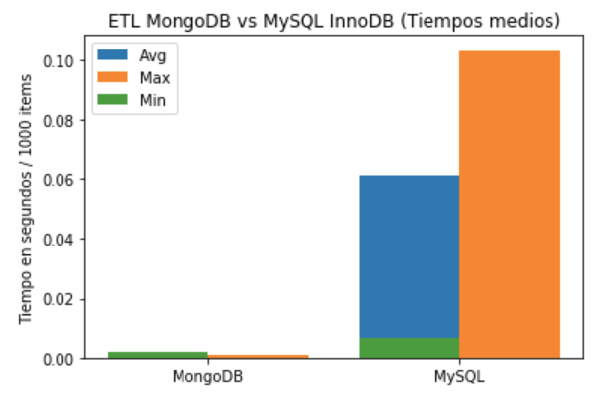

En términos de memoria y CPU se observa una mayor necesidad de recursos por parte de MongoDB. La diferencia en uso de CPU es bastante importante, alcanzándose picos cercanos al 90% de CPU en uso en el motor documental.

Respecto al uso de la memoria, MySQL se muestra como un motor que requiere también menos recursos. Se observa que a partir de 800K registros insertados el motor hace un uso cada vez más eficiente tanto de la memoria como de la CPU. Este aspecto debe tenerse en cuenta en instalaciones con volumetrías aún mayores a las de estas pruebas realizadas.

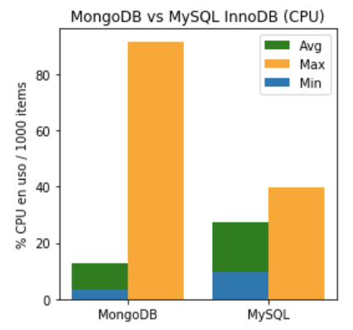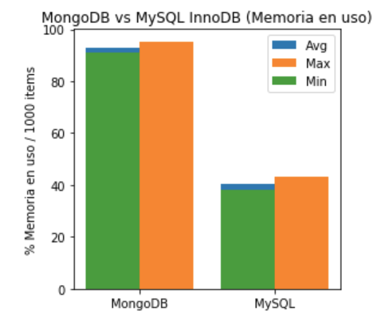

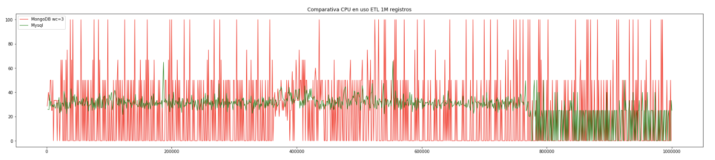

Ilustración 14. Comparativa distribución de uso de CPU en ETL Inserción

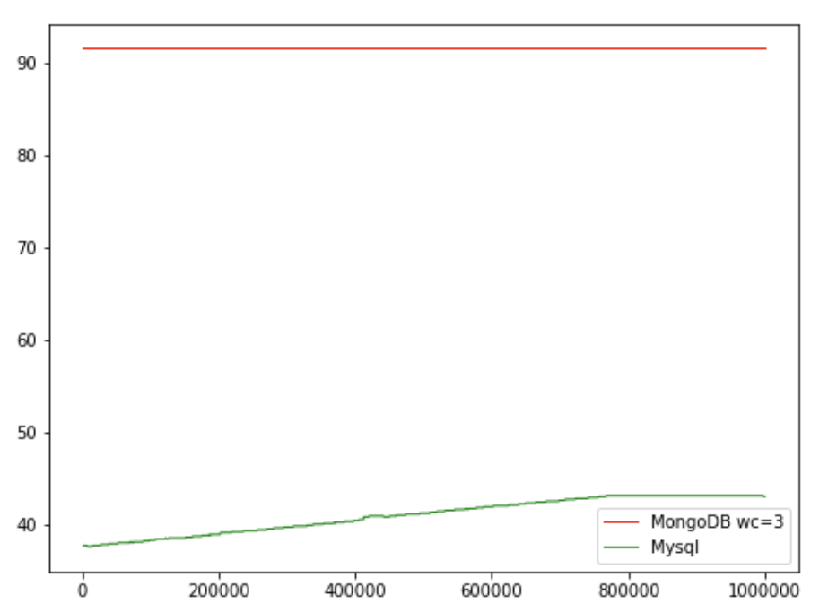

Ilustración 15 Comparativa distribución de % uso de memoria inserciones ETL

Si requerimos de resolver una problemática ETL en migración de datos, por ejemplo, MongoDB se muestra en cuanto a velocidad como la opción mas recomendable. Esto puede diferir si la instalación tiene limitación de memoria o CPU, en ese caso la recomendación sería el uso del motor relacional MySQL, teniendo en cuenta una merma en el tiempo de ejecución. Por los datos obtenidos esta diferencia a favor de MySQL parece acentuarse cuanto mayor es la volumetría de los datos almacenados.

* **Select de información multidominio**

La prueba de búsqueda entre varios dominios es aplicable a requisitos de negocio donde haya un alto volumen de consultas y un bajo o nulo volumen de modificaciones. Un ejemplo podría ser la composición de una hub cliente donde obtener toda su información desde un único punto unificado.

En este supuesto el motor documental se ha mostrado superior a la base de datos relacional, siendo esta casi 3 veces mas lenta en consultas. La desnormalización de los datos es en este caso la gran ventaja de la relacional.

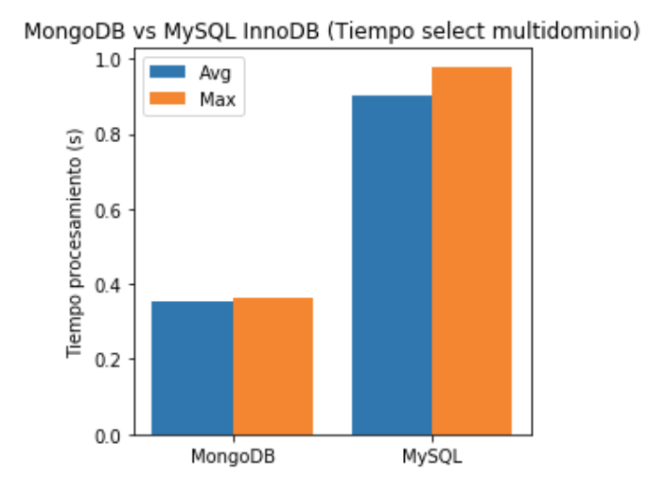

|  |  |  |
| --- | --- | --- |
| **Motor de BD** | **Tiempo medio de consulta** | **Tiempo máximo de consulta** |
| **MongoDB** | **0.354 s** | **0.362 s** |
| **MySQL**  **InnoDB** | 0.904 s | 0.996 s |

Respecto a memoria y CPU que utilizan los motores para las consultas sobre una base de datos de 1 millón de registros, se observa la misma tendencia detectada en las pruebas de inserción masiva, sin embargo, MongoDB, pese a necesitar más recursos que MySQL, parece hacer una gestión mas eficiente que en procesos de inserción.

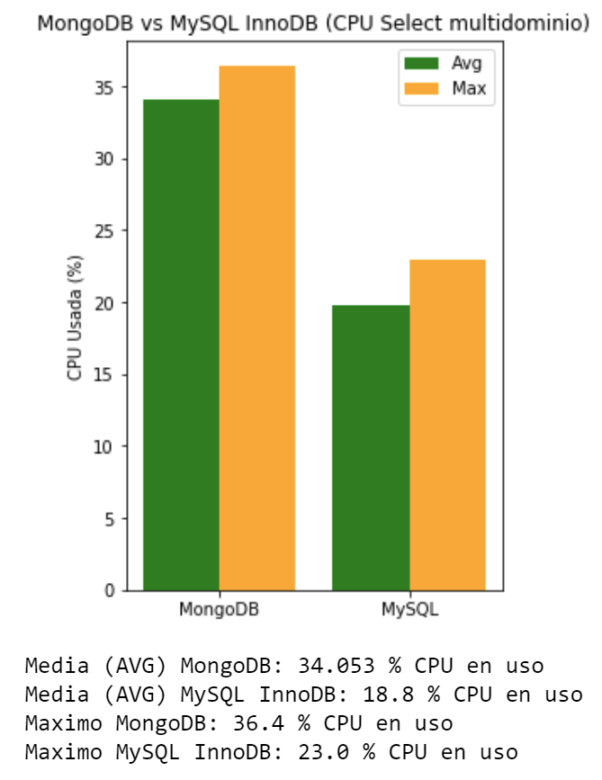

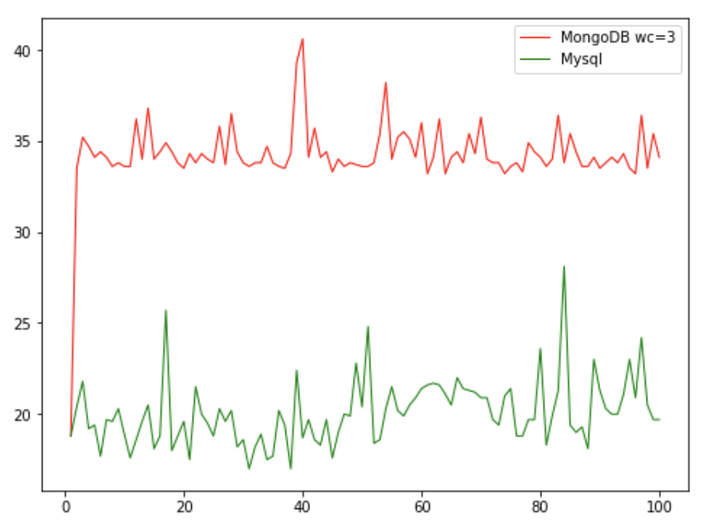

Ilustración 16. Comparativa Distribución de uso de memoria en 100 consultas multidominio

En escenarios donde la velocidad de consultas sea critica como mostrar información a clientes u obtener datos para aplicar a un modelo IA por ejemplo, seria recomendable optar por el modelo documental, que se muestra mas adecuado incluso con interacciones entre varias colecciones.

* **Modificación de agregado de varios dominios**:

Se actualizan masivamente (> 100K registros) una colección o esquema cuya condición de actualización requiere de la consulta de otros dos esquemas/colecciones de forma combinada

Los resultados en este caso muestran un mejor desempeño en tiempo en el motor MySQL. MongoDB es sensiblemente mas lento en procesar de media estas ejecuciones (se han tomado datos de 100 repeticiones)

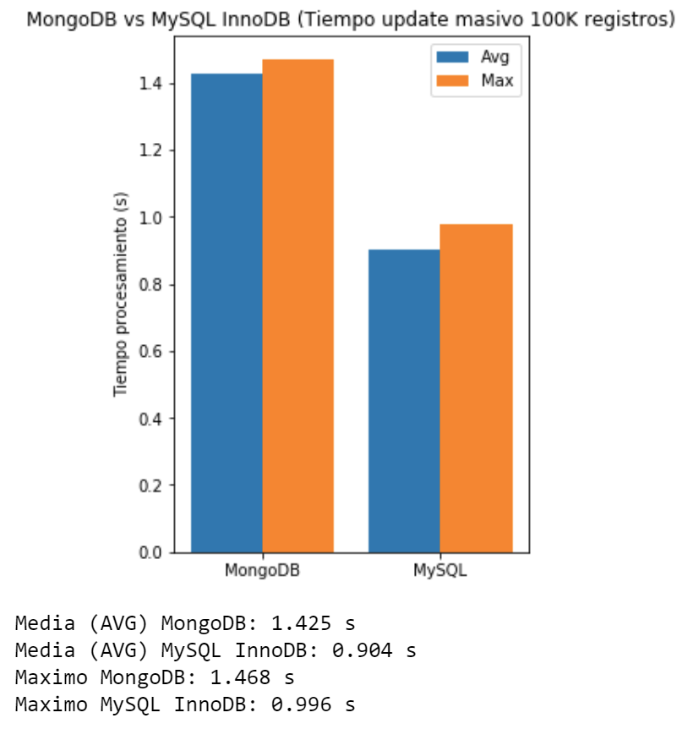

Respecto a memoria y CPU, las diferencias también indican un mejor desempeño del motor relacional MySQL, sobre todo en picos de uso de CPU.

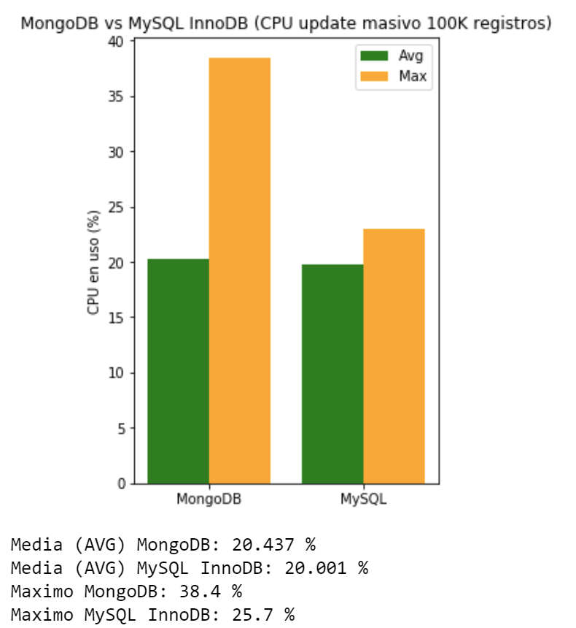 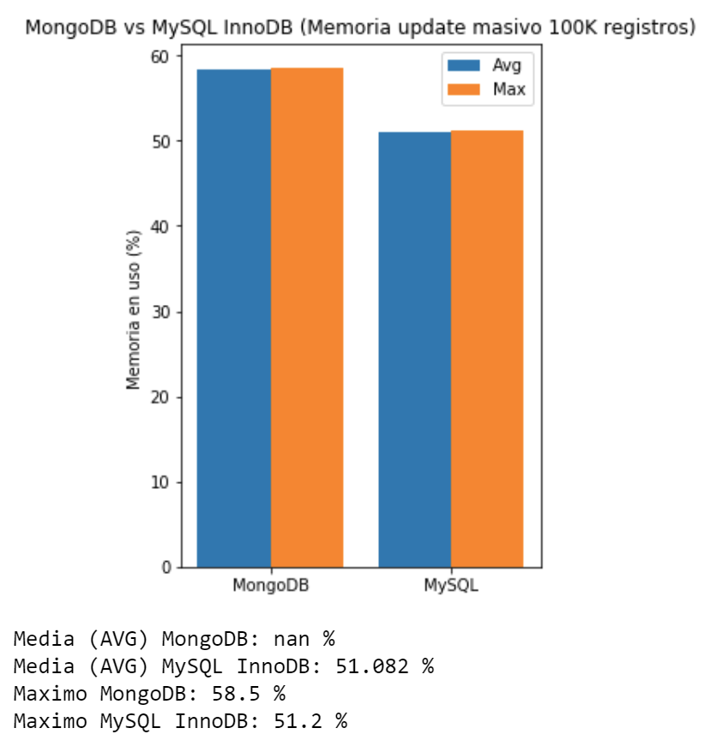

Si estamos ante la propuesta de resolver un escenario de alta transaccionalidad OLTP que afecte a varios dominios (como transferencia de dinero o modificaciones que requieran de consultas complejas combinadas con update), con las mediciones obtenidas sería recomendable optar por el modelo relacional. En este caso no parece que la memoria sea un factor determinante, sí podrían serlo los picos de CPU que requiere MongoDB para resolver las peticiones, pero sin ser valores muy elevados, en cualquier caso.

Además de lo anterior, es valorable la cercanía como tecnología de MySQL InnoDB a un patrón ACID transaccional (aunque no completo) más adecuado a estas problemáticas.

* **Cálculo de funciones de agregación**: máximo (**MAX**) , **mínimo (MIN**) y media (**AVG**)

Este escenario de pruebas suele ser bastante habitual en procesados batch donde prima la analítica (procesos OLAP), pero también en sector bancario es común encontrar casos de uso donde se calculan medias de gastos, ingresos, o recibo más alto cargado, por ejemplo.

En las pruebas realizadas se observa una muy clara ventaja a favor de MySQL. Los tiempos para resolver una búsqueda combinada de dominios como filtro y la aplicación de funciones agregadas de máximo, mínimo y media sobre un importe (Amount) hacen la solución MongoDB poco utilizable en la práctica (Salvo que estuviésemos en procesados en segundo plano o similares).

MySQL es muy superior en el tiempo en que resuelve la petición, además de conseguir bajar del segundo de media (sobre 100 iteraciones).

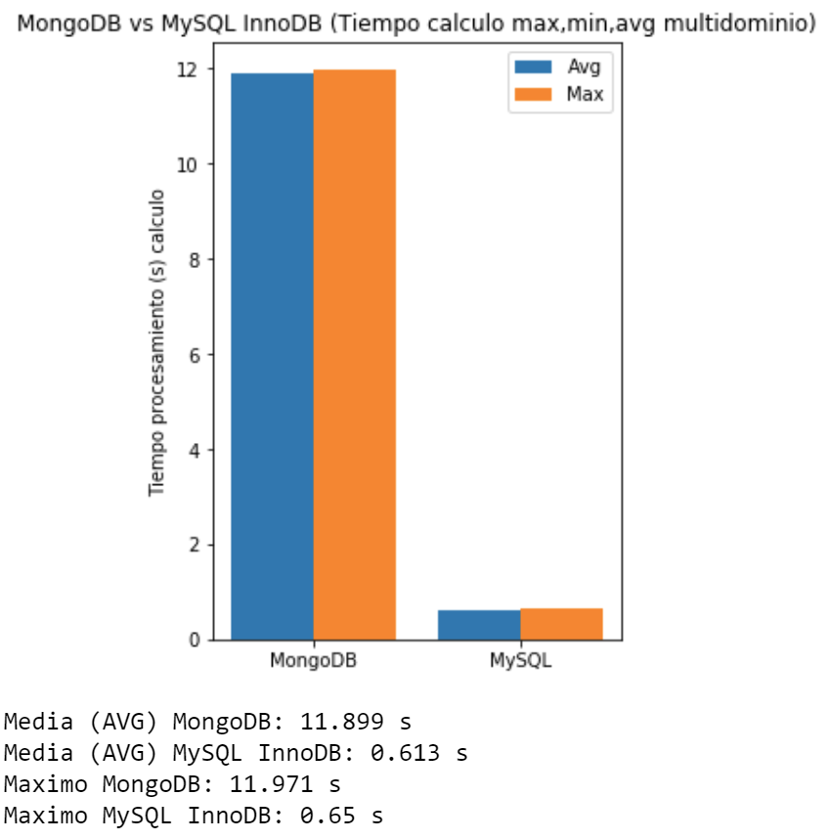

Respecto a la memoria y el uso de CPU, también muestra mejor desempeño la solución MySQL InnoDB

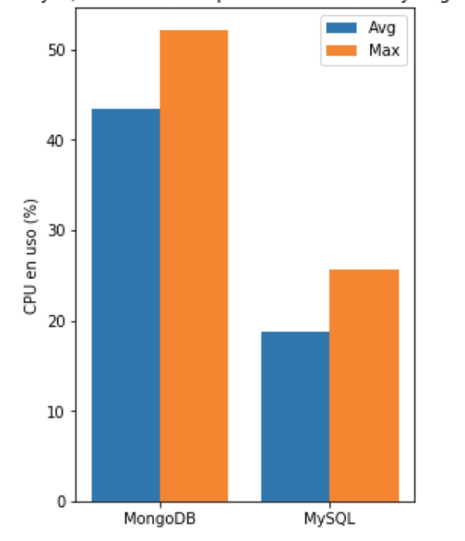 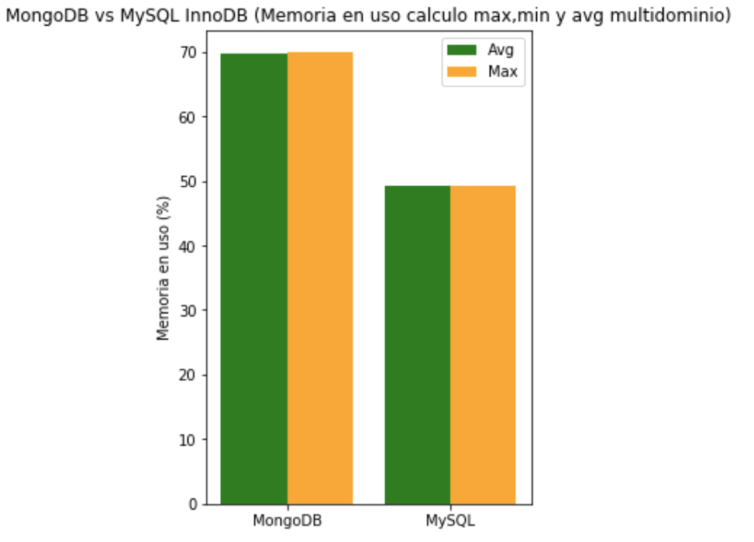

Para casuísticas de este tipo y con los datos de que disponemos, es recomendable optar por la solución relacional, o bien aplicar soluciones alternativas como Spark o similares (aunque estos elementos no son del alcance de este estudio.

* **Borrado de datos**: Emulación borrado en cascada de 1000 registros sobre 3 dominios diferentes.

El borrado de datos es un proceso muy habitual en sectores como el bancario, ya bien sea por bajas que se procesan durante la noche como por procesos de conciliación entre sistemas (bajas en dominios que aplican a otros subdominios).

Este ha sido sin duda el escenario con los resultados mas igualados y con los que es mas complicado hacer una recomendación.

A nivel de tiempo, ambas tecnologías muestran una buena velocidad de borrados en cascada sobre varias colecciones o esquemas. Los tiempos son muy buenos cercanos a los 0,3 segundos

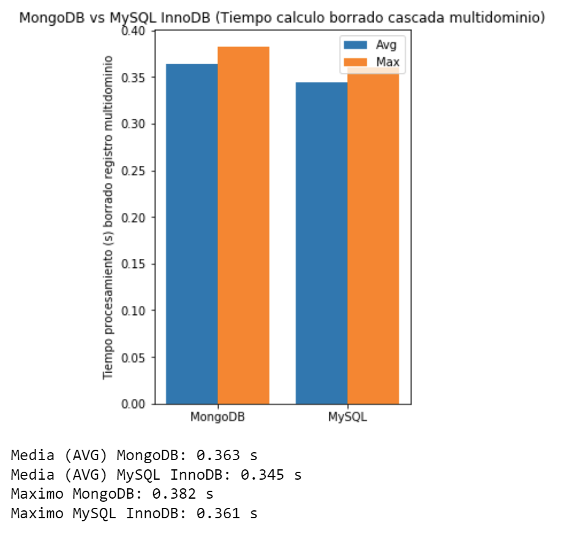

Curiosamente es el único escenario de pruebas donde MongoDB se ha mostrado mas eficiente en el uso de memoria y CPU. Las diferencias en cualquier caso son mínimas. Donde se aprecia una ligera diferencia es en el uso de CPU como se muestra en el siguiente gráfico, aun siendo valores aceptables y muy parejos.

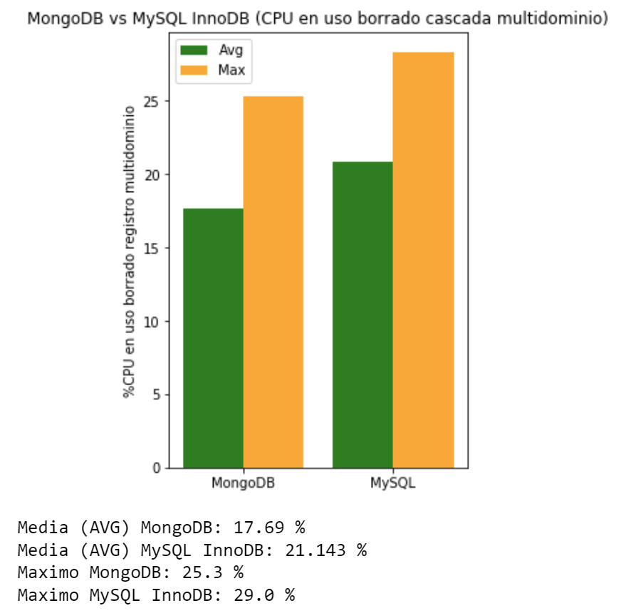

Este tipo de escenarios de conciliación y borrado están muy relacionados con mecanismos ETL de inserción, con lo que si tenemos que manejar grandes volúmenes de información sobre los que no ejecutamos cambios ni modificaciones y también realizamos lecturas, la opción MongoDB seria la opción mas recomendable.

Para otros escenarios donde prima la transaccionalidad y el cambio continuo, parece lógico decantarse por bases de datos como MySQL.

Se pueden en cualquier caso explorar alternativas que aunen lo mejor de ambas soluciones, como vistas de lectura en MongoDB que se actualizan en segundo plano mediante eventos por ejemplo , o utilizando motores de procesamiento map-reduce como Spark o similares para hacer cálculos analíticos si nos decantamos por modelos no relacionales.

# Conclusión y trabajos futuros

En lo personal este proyecto me ha ayudado a afrontar retos relacionados con diseños basados en los dominios y tener una capacidad de discusión con los diferentes actores que suelo encontrar en los proyectos tecnológicos en los que participo.

Las bases de datos solían ser un ámbito bastante estático, pero en los últimos años hay una gran cantidad y variedad de soluciones. Esto desgraciadamente ha provocado no tener que dejar fuera del alcance a algunas de las ultimas en aparecer.

El trabajo tiene una clara continuación en los modelos de datos no tratados. Por un lado, se debería expandir a bases de datos NewSQL que prometen soluciones ACID con las bondades de la escalabilidad de las NoSQL.

Serian así mismo necesarias más pruebas sobre instalaciones en la nube, probando los distintos tipos de proveedores (AWS, Azure o Google Cloud). Ese análisis requeriría de mayores recursos de tiempo y coste. En estudios venideros, se recomienda profundizar aún más en mecanismos avanzados de afinamiento del rendimiento de las bases de datos (índices compuestos, configuraciones de bloques de memoria, o cache de datos).

Un ámbito de ampliación que podría aportar nuevos elementos al análisis es aplicar procesamiento map-reduce para resolver los casos de funciones agregadas en escenarios más analíticos (Cálculos de máximos, medias etc.).

También podría ser de suficiente interés analizar los mismos escenarios aquí tratados en arquitecturas basadas en DIH (Digital Integration Hub), donde se desacopla el aplicativo y la explotación, de la capa de registro de datos. Esta arquitectura se basa computación on-memory y permite utilizar cualquier modelado de datos (SQL, NoSQL, NewSQL) incluso una combinación de varias de ellas. La computación on-memory asegura mejorar en cien veces el rendimiento de bases de datos tradicionales, eso es debido al uso de RAM como almacenamiento y el procesamiento en paralelo siendo una posible solución conjunta a problemas OLTP y OLAP analítica. Aún tecnologías incipientes pero que considero con bastante recorrido.

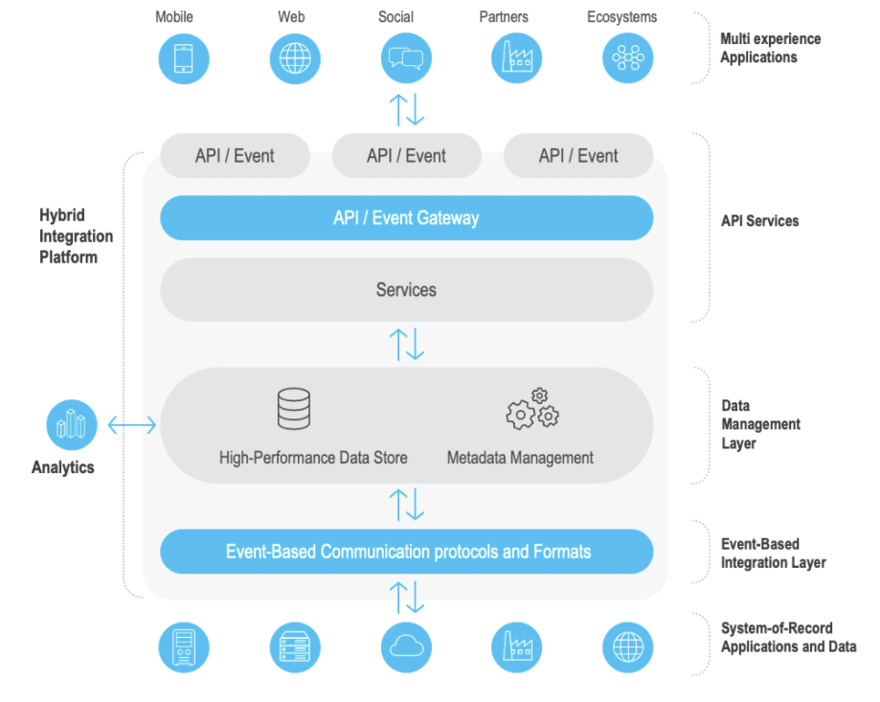

Ilustración 17. Arquitectura DIH (https://www.gigaspaces.com/blog/digital-integration-hub-dih)

# Referencias

Fowler M, & Sadalage P. (2012). *NoSQL Distilled: A Brief Guide to the Emerging World of Polyglot Persistence* (Addison Wesley ed.). Addison Wesley.

Harrison, G. (2015). *Next Generation Databases.* Berkeley, CA: Apress.

Domdouzis K, Lake P, Crowther P (2013)*. Concise Guide to Databases. A Practical Introduction (Undergraduate Topics in Computer Science).* Springer

Pokorný J. (2015). *Database technologies in the world of big data*. <https://doi.org/10.1145/2812428.2812429>

Schieferdecker I, Urgen Großmann J, Wendland. (2012) *Model-Based Testing: Trends*. <https://doi.org/10.1081/E-ESE-120046903>

Tauro C. (2013, 3 agosto). *A Comparative Analysis of Different No SQL Databases on Data Model*. Proceedings of International Conference on Emerging Research in Computing, Information, Communication and Applications, ERCICA 2013.

Zhao G, Huang W,Tang Y. (2013). *Modeling MongoDB with relational model*. <https://doi.org/10.1109/EIDWT.2013.25>

Parker Z, Poe S, Vrbsky S. (2013). *Comparing NoSQL MongoDB to an SQL DB*. <https://doi.org/10.1145/2498328.2500047>

Sangeeta G, Narsimha G. (2015). *Correlation and comparison of NoSQL specimen with relational data store*. IJRET: International Journal of Research in Engineering and Technology.

Nance C, Losser T, Harmon G. (2013, 18 mayo). *NoSQL Vs RDBMS. Why there is room for both*. Association for Information Systems AIS Electronic Library (AISeL).

Gilbert S, Lynch N. (2012, febrero). *Perspectives on the CAP Theorem*. Computer 45, no. 2: 30-36.

Pamina J, Shankar K, Beschi Raja J. (2018). *Correlating NoSQL Databases With a Relational Database: Performance and Space*. International Journal of Pure and Applied Mathematics, (2018), 235-244, 118(7)

Bassil Y. (2012). *A Comparative Study on the Performance of the Top DBMS Systems*. JCSCR Journal of Computer Science & Research Journal of Computer Science & Research, 20-31, 1(1)

Helland P, Haderle D. (2013). *Engagements: Building Eventually ACiD Business Transactions*. CIDR

Pavlo A, Aslett. (2016). *What's Really New with NewSQL?*. MACM SIGMOD Record, 45(2), 45-55

Yassien A, Desouky A. (2016). RDBMS, NoSQL, Hadoop: A Performance-Based Empirical Analysis. <http://dx.doi.org/10.1145/2944165.2944174>

Hasan R, Gandon F. (2014). A machine learning approach to SPARQL query performance prediction <http://dx.doi.org/10.1109/WI-IAT.2014.43>

# Anexos I – Codigo fuente e instalaciones

En este anexo se detallarán los procesos de instalación y donde localizar los diferentes artefactos construidos para el estudio. Los scripts de creación de base de datos y de la generación de registros en las mismas, así como el código fuente de la aplicación Spring utilizada para las consultas, puede encontrarse en el github del proyecto mediante licencia OpenSource Apache 2.0: [danielherranzsegundo/TFM_2022: Codigo y scripts generados en el desarrollo del TFM de Daniel Herranz Segundo (github.com)](https://github.com/danielherranzsegundo/TFM_2022)

## **Instalación MySQL cluster InnoDBsandbox**

Para la instalación del cluster MySQL en la plataforma de test, se han seguido las recomendaciones de <https://github.com/wwwted/MySQL-InnoDB-Cluster-local-sandbox>

En cualquier caso, ante diversos problemas encontrados durante la instalación, se recomienda tambien instalar el core de MySQL server en su versión 8.0 con el gestor de paquetes apt

*sudo apt install mysql-server-core-8.0*

Siguiendo los pasos anteriormente descritos se debe haber desplegado correctamente el cluster (evidencias)

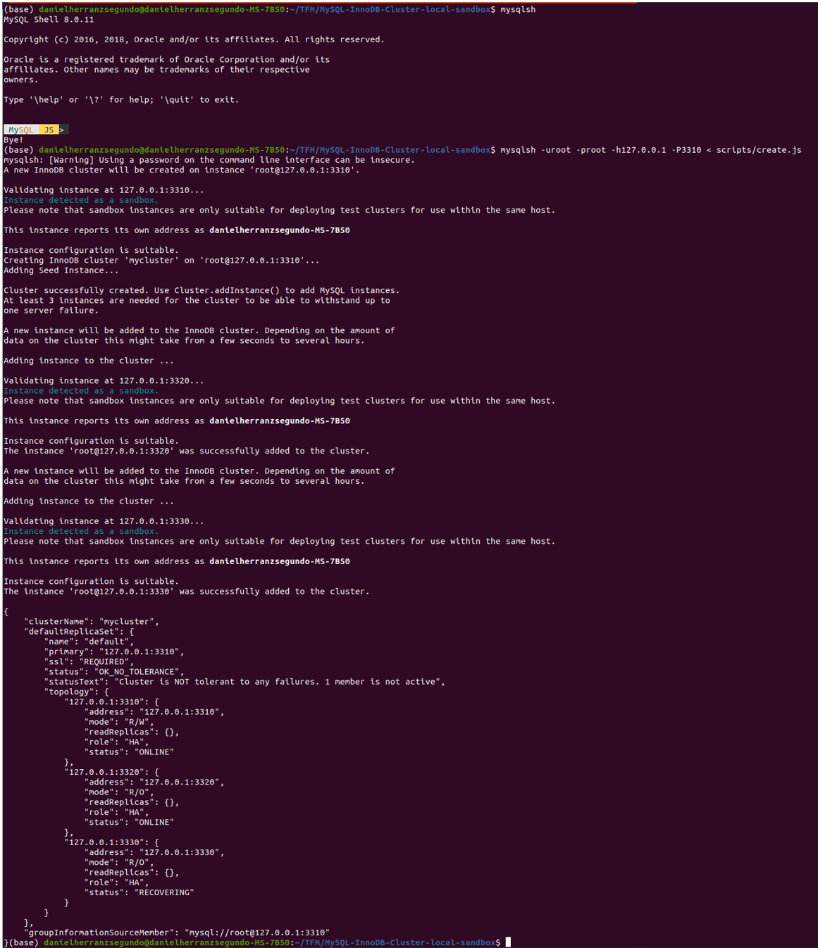

Y los nodos deben estar correctamente replicando información.

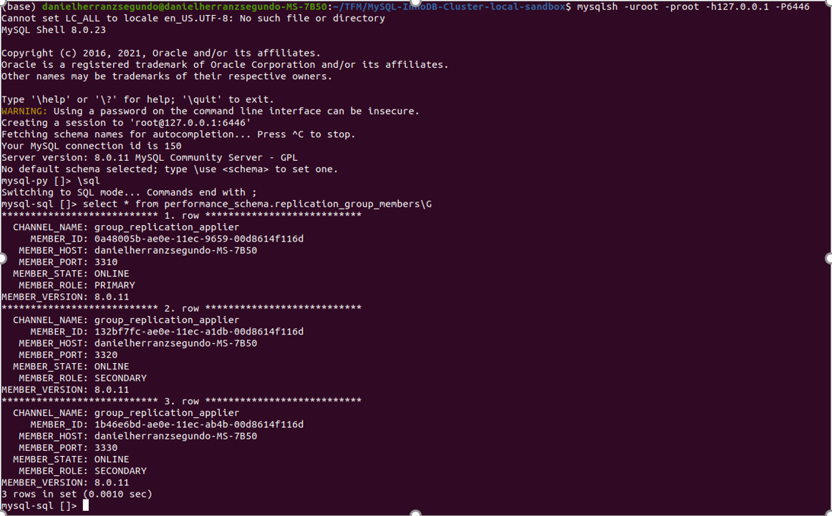

## **Instalación MySQL MongoDB cluster**

docker network create mongoCluster

docker run -d --rm -p 27017:27017 --name mongo1 --network mongoCluster mongo:5 mongod --replSet myReplicaSet --bind_ip localhost,mongo1

docker run -d --rm -p 27018:27017 --name mongo2 --network mongoCluster mongo:5 mongod --replSet myReplicaSet --bind_ip localhost,mongo2

docker run -d --rm -p 27019:27017 --name mongo3 --network mongoCluster mongo:5 mongod --replSet myReplicaSet --bind_ip localhost,mongo3

docker exec -it mongo1 mongosh --eval "rs.initiate({

_id: \"myReplicaSet\",

members: [

{_id: 0, host: \"mongo1\"}, {_id: 1, host: \"mongo2\"}, {_id: 2, host: \"mongo3\"} ]})"

docker exec -it mongo1 mongosh --eval "rs.status()"

## **Instalación Cassandra docker cluster**

Mediante Docker Compose

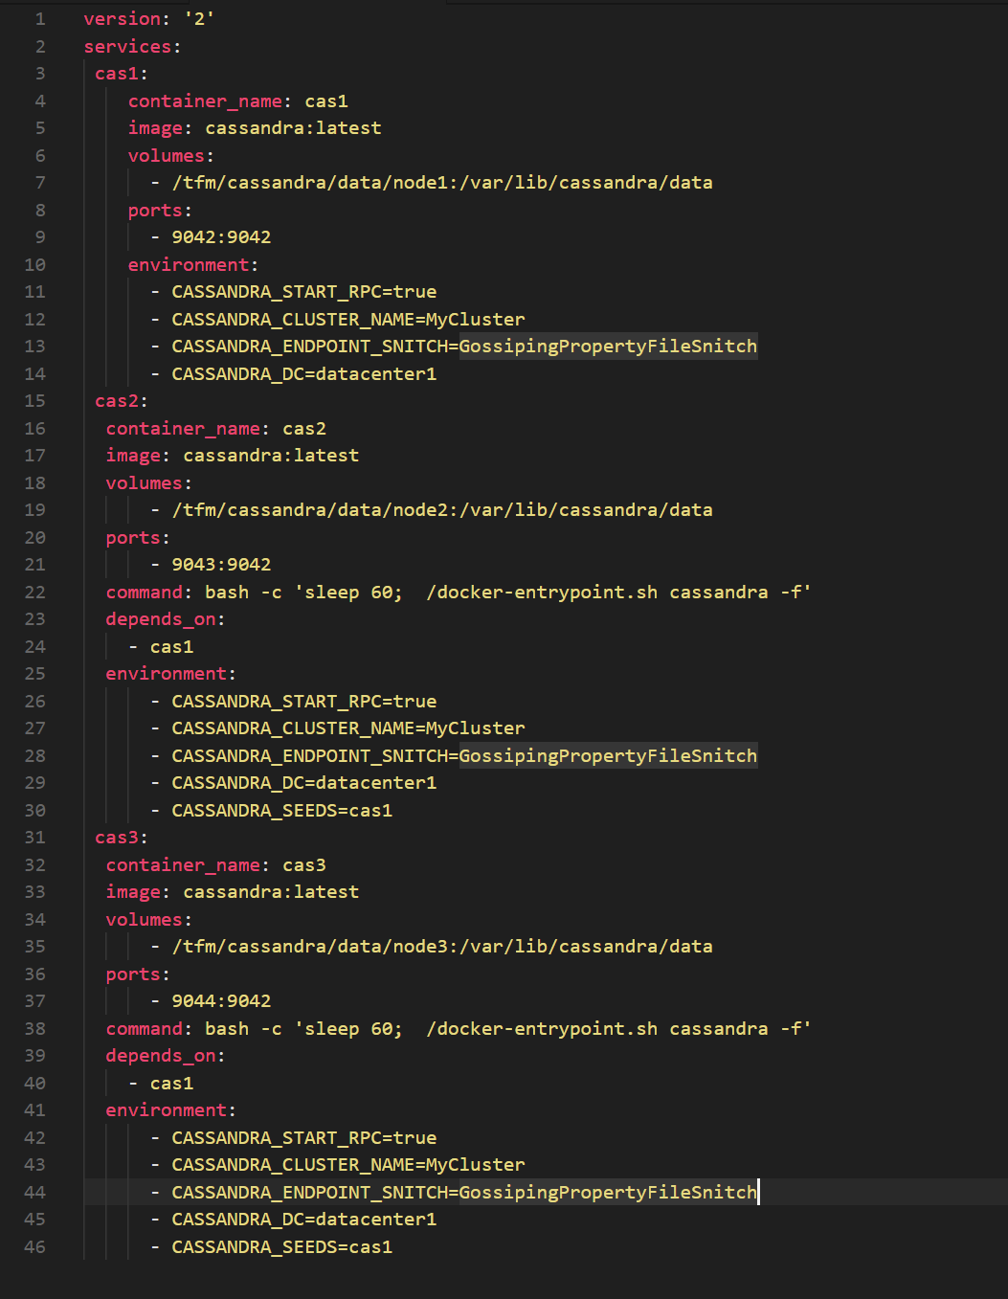

# Anexos II – Diccionario de datos

### 

En este anexo se detallarán los diferentes tipos de datos utilizados durante el estudio.

### **OBReadAccount5**

| **Atributo** | **Cardinalidad** | **XPath** | **Tipo** |
| --- | --- | --- | --- |
| AccountId | 1..1 | OBReadAccount5/OBReadDataAccount5/Account/AccountId | int |
| Status | 0..1 | OBReadAccount5/OBReadDataAccount5/Account/Status | Texto (45) |
| StatusUpdateDateTime | 0..1 | OBReadAccount5/OBReadDataAccount5/Account/StatusUpdateDateTime | ISODateTime |
| AccountType | 1..1 | OBReadAccount5/OBReadDataAccount5/Account/AccountType | Texto (45) |
| AccountSubType | 1..1 | OBReadAccount5/OBReadDataAccount5/Account/AccountSubType | Texto (45) |
| Nickname | 0..1 | OBReadAccount5/OBReadDataAccount5/Account/Nickname | Texto (70) |
| OpeningDate | 0..1 | OBReadAccount5/OBReadDataAccount5/Account/OpeningDate | ISODateTime |
| AccountInfo | 0..n | OBReadAccount5/OBReadDataAccount5/Account/Account | OBCashAccount5 |
| SchemeName | 1..1 | OBReadAccount5/OBCashAccount5/Account/AccountInfo/SchemeName | Texto (70) |
| Identification | 1..1 | OBReadAccount5/OBCashAccount5/Account/AccountInfo /Identification | Texto (256) |
| Name | 0..1 | OBReadAccount5/OBCashAccount5/Account/ AccountInfo /Name | Texto (70) |

Tabla 4. Definición datos entidad OBReadAccount5 (fuente. Elaboración propia)

### **OBReadBalance1**

| **Name** | **Cardinalidad** | **XPath** | **Tipo** |
| --- | --- | --- | --- |
| AccountId | 1..1 | OBReadBalance1/AccountId | id |
| CreditDebitIndicator | 1..1 | OBReadBalance1/CreditDebitIndicator | Texto (45) |
| Type | 1..1 | OBReadBalance1/Type | Text(45) |
| DateTime | 1..1 | OBReadBalance1/DateTime | ISODateTime |
| Amount | 0..1 | OBReadBalance1/Amount | Amount |
| CreditLine | 0..1 | OBReadBalance1/CreditLine | CreditLine |

Tabla 5. Definición datos entidad OBReadBalance1 (fuente. Elaboración propia)

### **Currency**

| **Name** | **Cardinalidad** | **XPath** | **Tipo** |
| --- | --- | --- | --- |
| CurrencyId | 1..1 | Currency/CurrencyId | id |
| Code | 1..1 | Currency/Code | Texto (3) |
| Description | 0..1 | Currency/Description | Texto (70) |

### **Amount**

| **Name** | **Cardinalidad** | **XPath** | **Tipo** |
| --- | --- | --- | --- |
| CurrencyId | 1..1 | Amount/CurrencyId | Id |
| Amount | 1..1 | Amount/Amount | Double |
| AmountId | 1..1 | Amount/AmountId | id |

### **CreditLine**

| **Name** | **Cardinalidad** | **XPath** | **Tipo** |
| --- | --- | --- | --- |
| CreditLineId | 1..1 | CreditLine/CreditLineId | Id |
| CurrencyId | 1..1 | CreditLine /CurrencyId | Id |
| Amount | 1..1 | CreditLine /Amount | Double |
| Type | 1..1 | CreditLine/Type | Texto (45) |
| Included | 1..1 | CreditLine/Included | Boolean |

### **Country**

| **Name** | **Cardinalidad** | **XPath** | **Tipo** |
| --- | --- | --- | --- |
| CountryId | 1..1 | Country/CountryId | id |
| ShortName | 1..1 | Country/ShortName | Texto (35) |
| Description | 0..1 | Country/Description | Texto (256) |
| Code | 1..1 | Country/ | Texto (3) |

### **OBParty2**

| **Atributo** | **Cardinalidad** | **XPath** | **Tipo** |
| --- | --- | --- | --- |
| PartyId | 1..1 | OBParty2/PartyId | Text(45) |
| PartyNumber | 0..1 | OBParty2/PartyNumber | Text(45) |
| PartyType | 0..1 | OBParty2/PartyType | Text(4) |
| Name | 0..1 | OBParty2/Name | Text(70) |
| FullLegalName | 0..1 | OBParty2/FullLegalName | Text(256) |
| LegalStructure | 0..1 | OBParty2/LegalStructure | Text(256) |
| BeneficialOwnership | 0..1 | OBParty2/BeneficialOwnership | boolean |
| AccountRole | 0..1 | OBParty2/AccountRole | Text(45) |
| EmailAddress | 0..1 | OBParty2/EmailAddress | Text(256) |
| Phone | 0..1 | OBParty2/Phone | Text(12) |
| Mobile | 0..1 | OBParty2/Mobile | Text(12) |
| Address | 0..n | OBParty2/Address | Address |
| AddressType | 0..1 | OBParty2/Address/AddressType | Text(4) |
| AddressLine | 0..1 | OBParty2/Address/AddressLine | Text(70) |
| StreetName | 0..1 | OBParty2/Address/StreetName | Text(70) |
| BuildingNumber | 0..1 | OBParty2/Address/BuildingNumber | Text(16) |
| PostCode | 0..1 | OBParty2/Address/PostCode | Text(16) |
| TownName | 0..1 | OBParty2/Address/TownName | Text(45) |
| CountrySubDivision | 0..1 | OBParty2/Address/CountrySubDivision | Text(45) |
| Country | 1..1 | OBParty2/Address/Country | Text(4) |

Tabla 6. Definición datos entidad OBParty2 (fuente. Elaboración propia)

# 

# Anexos III – Sentencias de ejecución

Selección varios esquemas MySQL consultando un PartID aleatorio

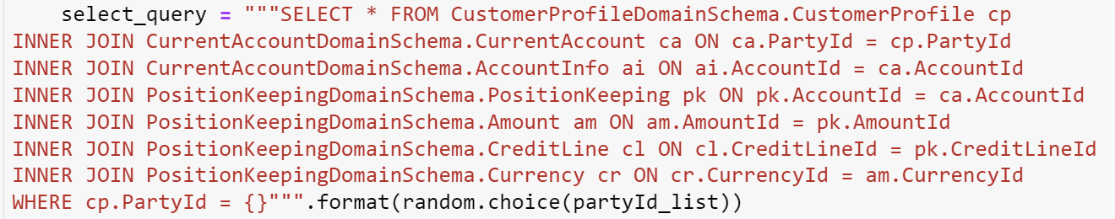

Selección de varias colecciones MongoDB consultando un PartyID aleatorio

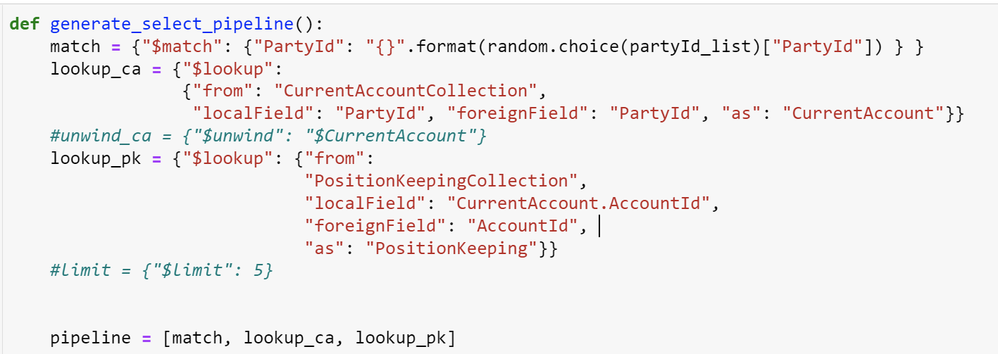

Update MySQL consultando en esquemas distintos con INNER JOINS

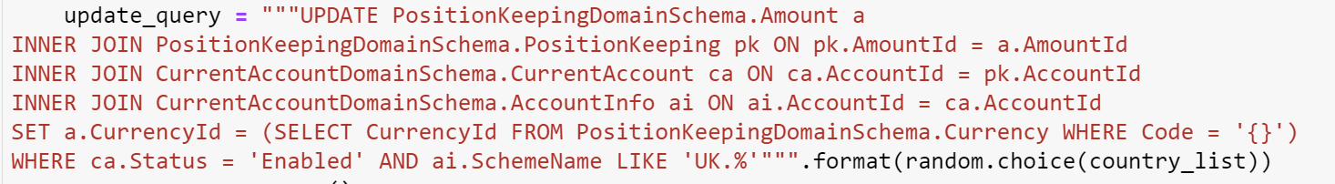

Update multi colección MongoDB

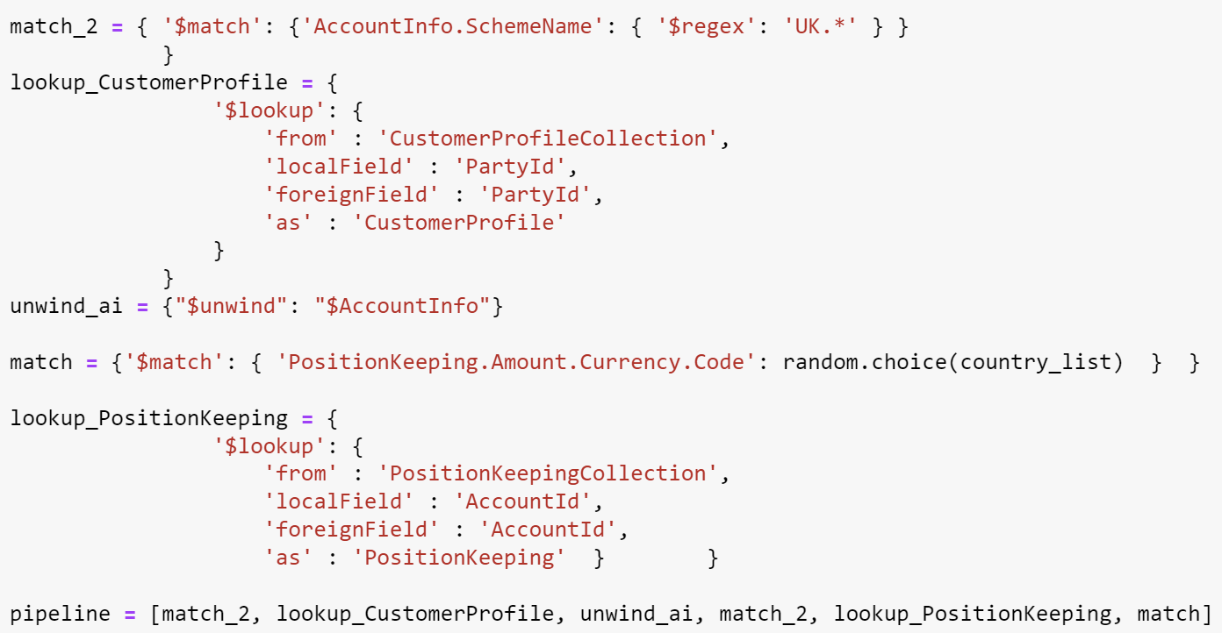

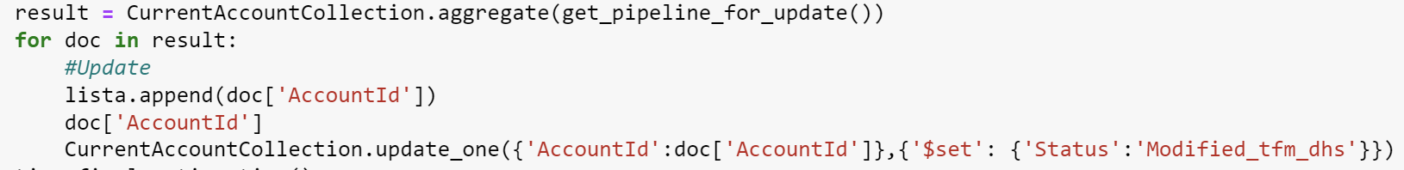

Calculo con funciones de agregación en varias colecciones Mysql

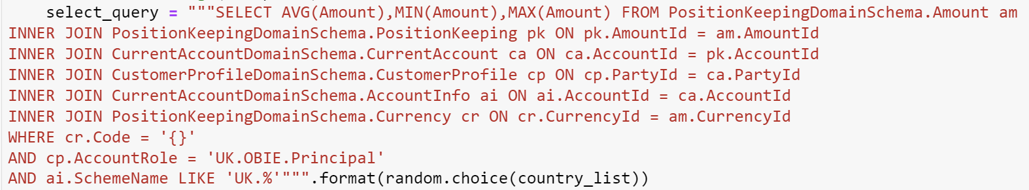

Calculo con funciones de agregación en varias colecciones MongoDB (Aplicada a CurrentAccountCollection.aggregate(pipeline) )

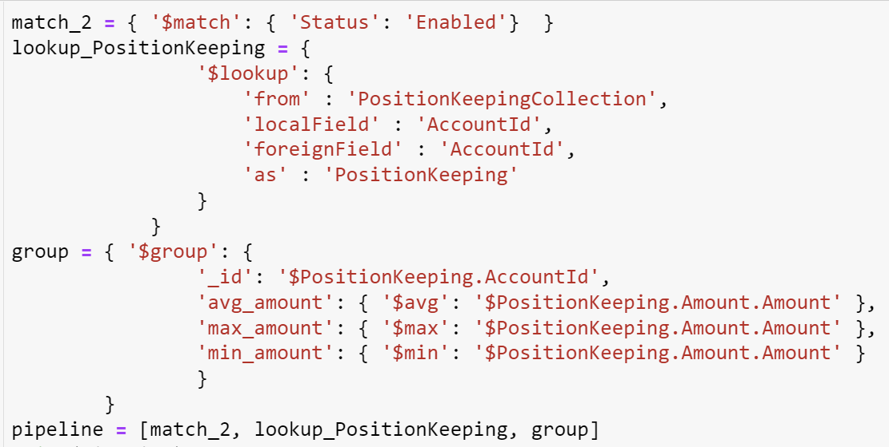

Delete en cascada multi esquema MySQL (PartyId aleatorio)

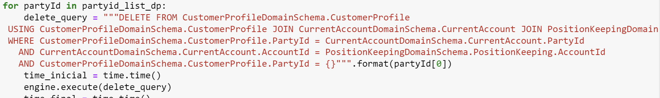

Delete en cascada multi Coleccion MongoDB (PartyId aleatorio). Borrado de entidades relacionadas desde capa aplicación Python

